แผนงานกิจกรรมพัฒนาผู้เรียน

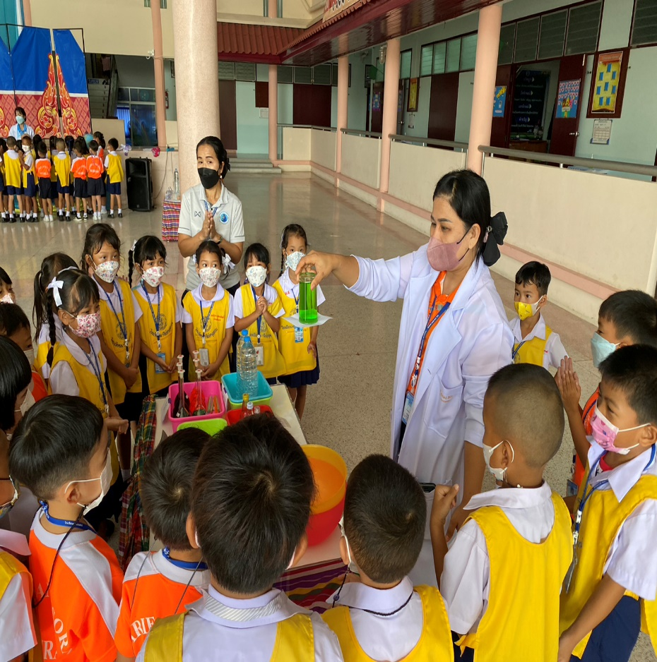

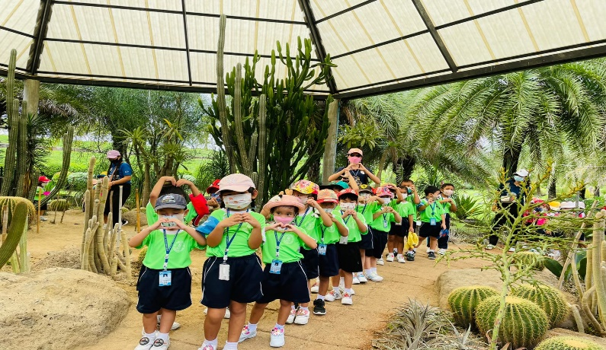

คำนำ
เอกสารฉบับนี้เป็นเอกสารรายงานสรุปงานกิจกรรมพัฒนาผู้เรียน ฝ่ายปฐมวัยประจำปีการศึกษา 2565 เพื่อให้ฝ่ายปฐมวัย ของโรงเรียนมารีย์อนุสรณ์ มีกรอบและแนวทางในการบริหารจัดการศึกษาที่ทันสมัย สอดคล้องกับความต้องการของโรงเรียน ชุมชน และผู้มีส่วนได้ส่วนเสีย และเพื่อการบริหารงานของฝ่ายปฐมวัยประสิทธิภาพและประสิทฺธิผลมากขึ้น
ทั้งนี้ในการดำเนินกิจกรรมผู้จัดทำขอขอบพระคุณที่เอื้ออำนวยความสะดวกทุกประการในการจัดกิจกรรม ที่ส่งเสริมสนับสนุน คอยให้คำแนะนำด้านการจัดกิจกรรมและขอบคุณคณะครูทุกท่านที่ให้ความร่วมมือในการดำเนินกิจกรรมเป็นอย่างดี ผู้จัดทำหวังเป็นอย่างยิ่งว่าเอกสารฉบับนี้จะเป็นแนวทางการจัดกิจกรรมในครั้งต่อไป
หากมีข้อประการใดผู้จัดทำจะได้นำไปปรับปรุงในครั้งต่อไป

นางสาวเกศริน ศรีบุญเรือง
ผู้จัดทำ

สารบัญ
เรื่อง หน้า

คำนำ ก
สารบัญ ข
รายงานสรุปกิจกรรมพัฒนาผู้เรียน ฝ่ายปฐมวัย ประจำปี 2565 1
- สรุปผลการดำเนินงานตามตัวชี้วัดความสำเร็จ 3

ภาคผนวก
- ผลการวิเคราะห์ข้อมูล
- แผนงานกิจกรรมพัฒนาผู้เรียน
- ประมวลรูปกิจกรรม

ลำดับที่ 9 หน่วยงาน งานกิจกรรมพัฒนาผู้เรียน ฝ่าย ปฐมวัย
ตอบสนองแผนพัฒนาโรงเรียน : พันธกิจข้อที่...2...ยุทธศาสตร์ข้อที่ ....3,4.....เป้าหมายข้อที่...1...
ตอบสนองมาตรฐานการศึกษา สพฐ.มาตรฐานที่ ....3....ประเด็นที่...... 3.1-3.2.............................
ตอบสนองมาตรฐานการศึกษา สมศ.รอบสี่: มาตรฐานที่....1.....ประเด็นที่...3.1-3.2…………………..
ตอบสนองมาตรฐานของโรงเรียน : มาตรฐานที่ .....10................ ตัวบ่งชี้ที่........10.1...................
1.สรุปวิธีการดำเนินการ(ที่ปฎิบัติจริง)
ในงานของกิจกรรมผู้เรียน โรงเรียนมารีย์อนุสรณ์มีขั้นตอนวางแผนงานดำเนินงานดังนี้
1.ขั้นวางแผน
1.1ประชุมคณะกรรมการงานกิจกรรมพัฒนาผู้เรียน
1.1.1 เตรียมดำเนินการจัดกิจกรรมที่ส่งเสริมพัฒนาผู้เรียนตามหลักสูตรการศึกษาปฐมวัยพุทธศักราช 2560
1.1.2 เตรียมดำเนินการจัดกิจกรรมที่ส่งเสริมพัฒนาผู้เรียนเพิ่มเติมนอกเหนือจากหลักสูตร
2. ขั้นดำเนินการ เตรียมดำเนินการจัดกิจกรรมที่ส่งเสริมพัฒนาผู้เรียนตามหลักสูตรการศึกษาปฐมวัยพุทธศักราช 2560
2.1 โครงการหนูน้อยวิทยาศาสตร์และเข้าค่ายศิลปะ
2.1.1 ประชุมคณะกรรมการ โครงการหนูน้อยวิทยาศาสตร์และเข้าค่ายศิลปะ
2.1.2 แต่งตั้งคณะกรรมการโครงการหนูน้อยวิทยาศาสตร์และเข้าค่ายศิลปะ
2.1.3 ประชุมชี้แจง ครูที่เกี่ยวข้องกับโครงการหนูน้อยวิทยาศาสตร์และเข้าค่ายศิลปะ
2.1.4 แต่งตั้งครูรับผิดชอบฐานของการจัดโครงการหนูน้อยวิทยาศาสตร์และเข้าค่ายศิลปะ
2.1.5 ดำเนินการจัดกิจกรรมให้มีประสิทธิภาพ
2.1.6 กำกับติดตามและประเมินผลการจัดกิจกรรม เพื่อนำผลการจัดกิจกรรมมาพัฒนาและปรับปรุงแก้ไขในครั้งต่อไป
2.1.7 สรุปรายงานผล ให้งานกิจกรรมพัฒนาผู้เรียนฝ่ายวิชาการระดับปฐมวัย

3.จัดกิจกรรมส่งเสริมพัฒนาเพิ่มเติมนอกเหนือจากหลักสูตรโครงการทัศนศึกษา
3.1 โครงการทัศนศึกษา
3.1.1 แต่งตั้งคณะกรรมการโครงการทัศนศึกษา
3.1.2 ประชุมคณะกรรมการโครงการทัศนศึกษา
3.1.3 จัดทำเอกสารที่เกี่ยวข้องกับโครงการทัศนศึกษา
3.1.4 ดำเนินการทัศนศึกษา
3.1.5 กำกับติดตามผลการดำเนินโครงการทัศนศึกษา
3.1.6 สรุปรายงานผลการจัดกิจกรรมให้ งานกิจกรรมพัฒนาผู้เรียนฝ่ายวิชาการระดับปฐมวัย

4.จัดทำสรุปรายงานผลกิจกรรม/โครงการ
4.1 สรุปรายงานผลโครงการหนูน้อยวิทยาศาสตร์และเข้าค่ายศิลปะ
4.2 สรุปรายงานผลโครงการทัศนศึกษา

5.ขั้นตรวจสอบ/ติดตาม/ประเมินผล
5.1 ตรวจสอบ ติดตามการดำเนินงานตามแผน
5.2 ปรับปรุงแก้ไข การดำเนินงานตามแผนงาน
5.3 ทบทวน/แก้ไข ปรับปรุง
5.4 วิเคราะห์ ผลกิจกรรม

6.ขั้นสรุป/รายงาน/ปรับปรุง/พัฒนา
6.1สรุปผลแต่ละกิจกรรมและภาพรวม
6.2 นำผลการสรุปมาวางแผนเพื่อปรับปรุง และพัฒนาในปีการศึกษาต่อไป

7.งบประมาณ
7.1 โครงการหนูน้อยวิทยาศาสตร์และเข้าค่ายศิลปะ
ตั้งไว้ 32,830 บาท จ่ายจริง 36,686.50 บาท คงเหลือ - บาท
เกินงบประมาณที่ตั้งไว้ 3,856.50 บาท
7.2 โครงการทัศนศึกษา
ตั้งไว้ 80,000 บาท จ่ายจริง 89,560 บาท คงเหลือ - บาท
เกินงบประมาณที่ตั้งไว้ 9,560 บาท
รวมใช้งบประมาณที่ตั้งไว้……..112,830……...บาท คงเหลือ…………-….……..บาท

8. สรุปผลการดำเนินงานตามตัวชี้วัดความสำเร็จ
ตามตัวชี้วัดความสำเร็จ  แผนงาน/ โครงการ /กิจกรรม | สภาพความสำเร็จ |  | สรุปผลการดำเนินงานตามตัวชี้วัดความสำเร็จโดยสังเขป
 | บรรลุ | ไม่บรรลุ
โครงการหนูน้อยวิทยาศาสตร์/เข้าค่ายศิลปะ  1.เด็กร้อยละ 96 ร่วมกิจกรรมวิทยาศาสตร์  2.เด็กร้อยละ 96 ร่วมกิจกรรมศิลปะดนตรี  โครงการทัศนศึกษา  1. เด็กอนุบาล 1 ร้อยละ 96 ร่วมโครงการทัศนศึกษา  2. เด็กอนุบาล 2 ร้อยละ 96 ร่วมโครงการทัศนศึกษา  3. เด็กอนุบาล 3 ร้อยละ 96 ร่วมโครงการทัศนศึกษา |  |  | 1.จากการดำเนินงานพบว่าเด็กอนุบาล 1-3 เข้าร่วมกิจกรรมวิทยาศาสตร์ ร้อยละ 97.65  2.จากการดำเนินงานพบว่าเด็กอนุบาล 1-3 เข้าร่วมกิจกรรมศิลปะดนตรี ร้อยละ 98.08  3.จากการดำเนินงานพบว่าเด็กอนุบาล 1-3 เข้าร่วมโครงการหนูน้อยวิทยาศาสตร์/เข้าค่ายศิลปะ ร้อยละ 97.86  1. จากการดำเนินงานพบว่าเด็กอนุบาล 1 เข้าร่วมโครงการทัศนศึกษา ร้อยละ 98.34  2. จากการดำเนินงานพบว่าเด็กอนุบาล 2 เข้าร่วมโครงการทัศนศึกษา ร้อยละ 97.00  3. จากการดำเนินงานพบว่าเด็กอนุบาล 3 เข้าร่วมโครงการทัศนศึกษา ร้อยละ 98.50  4.จากการดำเนินงานพบว่าเด็กอนุบาล 1-3 เข้าร่วมโครงการทัศนศึกษา ร้อยละ 97.94

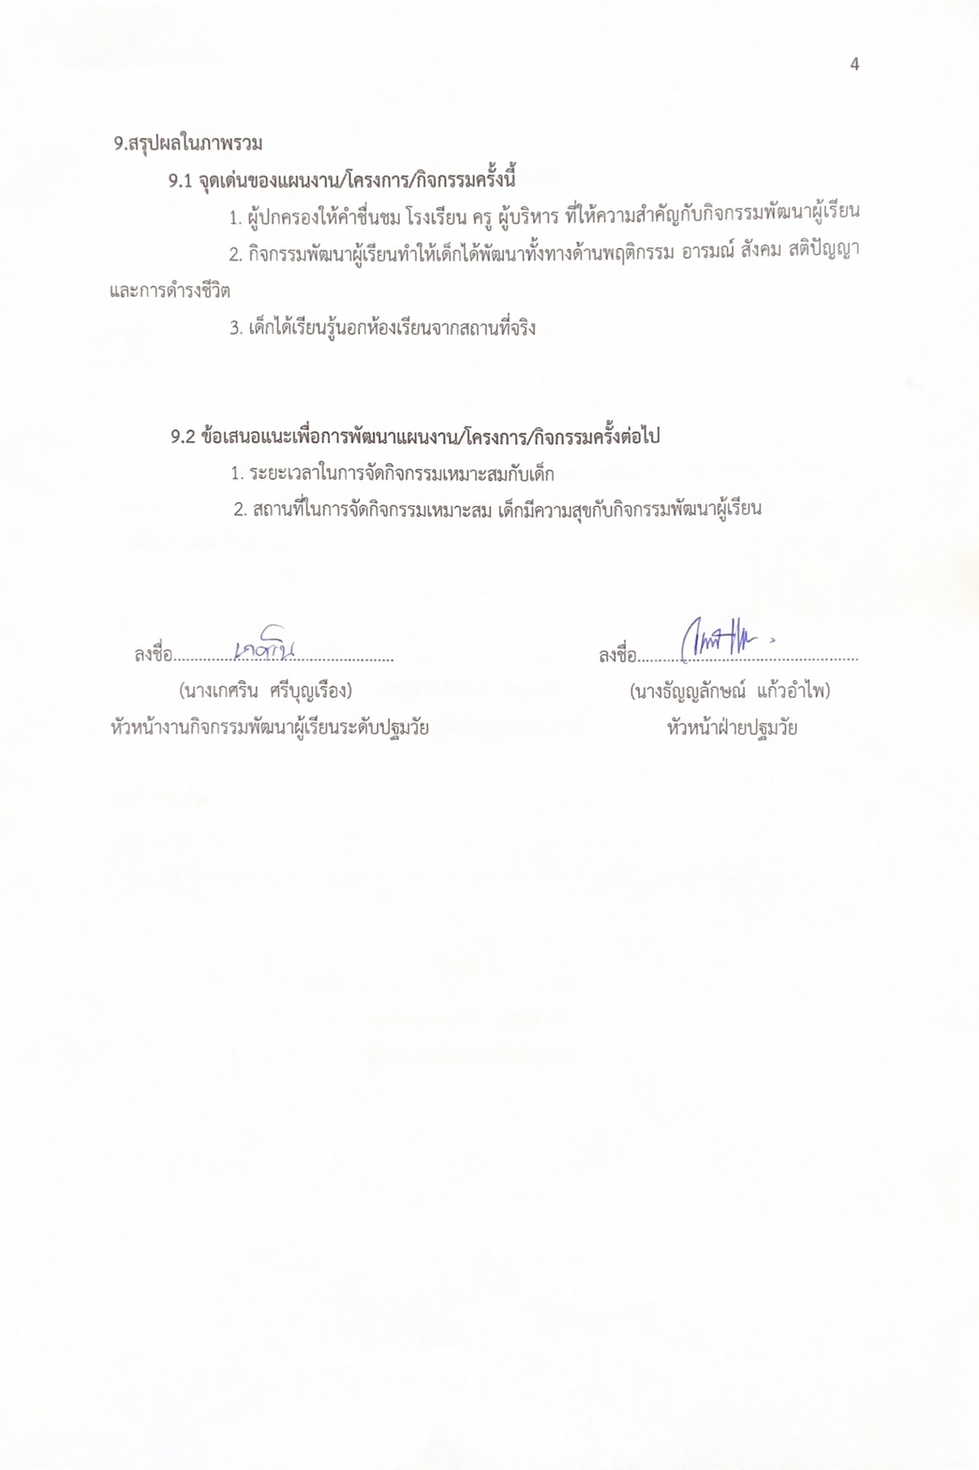
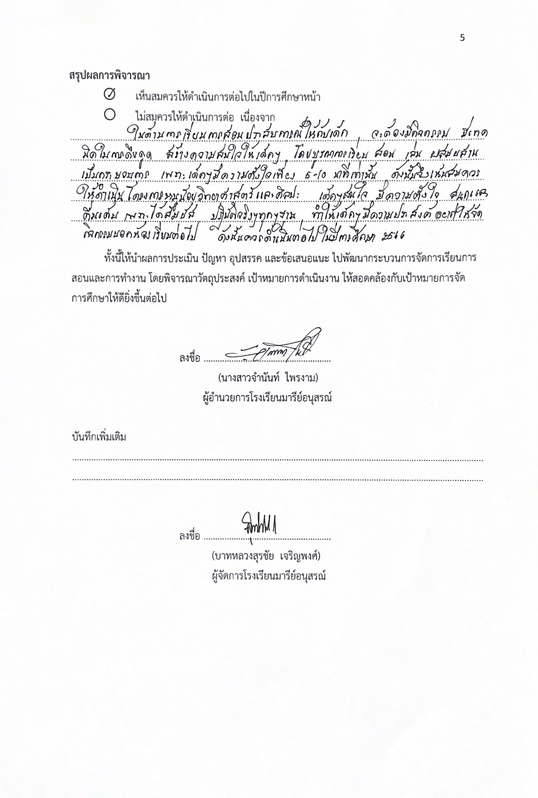

ภาคผนวก

รายงานสรุปโครงการหนูน้อยวิทยาศาสตร์และเข้าค่ายศิลปะ ระดับปฐมวัย ปีการศึกษา 2565 วันที่ 8-9 สิงหาคม 2565
ผลการวิเคราะห์ข้อมูล
ตารางที่ 1 แสดงจำนวนนักเรียนเข้าร่วมโครงการหนูน้อยวิทยาศาสตร์และเข้าค่ายศิลปะ
กิจกรรม | จำนวนนักเรียน | จำนวนนักเรียนที่เข้าร่วม | นักเรียนที่เข้าร่วม  คิดเป็นร้อยละ
กิจกรรม วิทยาศาสตร์ | 469 | 458 | 97.65
อนุบาล1 | 116 | 111 | 95.68
อนุบาล2 | 160 | 157 | 98.12
อนุบาล3 | 193 | 190 | 98.44
กิจกรรม ศิลปะดนตรี | 469 | 460 | 98.08
อนุบาล1 | 116 | 113 | 97.41
อนุบาล2 | 160 | 156 | 97.5
อนุบาล3 | 193 | 191 | 98.96

จากตารางที่1 แสดงข้อมูลของผู้เข้าร่วมโครงการหนูน้อยวิทยาศาสตร์และเข้าค่ายศิลปะโดยสรุปได้ดังนี้
นักเรียนที่เข้าร่วมโครงการหนูน้อยวิทยาศาสตร์และเข้าค่ายศิลปะระดับชั้น อ.1- อ.3 แบ่งเป็นฐานกิจกรรมวิทยาศาสตร์ เด็กอนุบาล1-3 เข้าร่วมกิจกรรม คิดเป็นร้อยละ 97.65 กิจกรรมศิลปะดนตรี เด็กอนุบาล1-3 เข้าร่วมกิจกรรม คิดเป็นร้อยละ 98.08

รายงานสรุปโครงการทัศนศึกษาระดับปฐมวัย ปีการศึกษา 2565
จากการดำเนินงานจัดกิจกรรมทัศนศึกษาระหว่างวันที่ 1กันยายน 2565 และวันที่ 5 กันยายน 2565 มีครูประจำชั้นได้ดำเนินการปฏิบัติงานที่รับได้มอบหมาย พบว่า

ผลการวิเคราะห์ข้อมูล
ตอนที่ 1 ข้อมูลนักเรียน
ตารางที่ 1 ข้อมูลนักเรียน

ระดับชั้น | จำนวนนักเรียน | จำนวนนักเรียนที่เข้าร่วม | นักเรียนที่เข้าร่วม  คิดเป็นร้อยละ
อนุบาล 1 | 121 | 119 | 98.34
อนุบาล 2 | 167 | 162 | 97.00
อนุบาล 3 | 201 | 198 | 98.50
รวม | 489 | 469 | 97.94

จากตาราง แสดงข้อมูลของผู้เข้าร่วมโครงการทัศนศึกษา โดยสรุปได้ดังนี้
นักเรียนที่เข้าร่วมโครงการ ระดับชั้น อ.1- อ.3 แบ่งเป็นอนุบาล 1 จำนวน 119 คน คิดเป็นร้อยละ 98.34 ได้เข้าร่วมโครงการทัศนศึกษาสวนเกษตรโรงเรียนมารีย์อนุสรณ์ อำเภอเมือง จังหวัดบุรีรัมย์ อนุบาล 2 จำนวน 162 คน คิดเป็นร้อยละ 97.00 ได้เข้าร่วมโครงการทัศนศึกษาสวนเกษตรโรงเรียนมารีย์อนุสรณ์ อำเภอเมือง จังหวัดบุรีรัมย์ อนุบาล 3 จำนวน 198 คน คิดเป็นร้อยละ 98.50 ได้เข้าร่วมโครงการทัศนศึกษาสวนเกษตรโรงเรียนมารีย์อนุสรณ์ อำเภอเมือง จังหวัดบุรีรัมย์ รวมนักเรียนชั้นอนุบาล 1 – 3 ที่เข้าร่วมโครงการทัศนศึกษาทั้งหมด จำนวน 469 คน คิดเป็นร้อยละ 97.94 อยู่ในระดับ ดีมาก ส่วนนักเรียนที่ลาป่วย ลากิจ ไม่ได้เข้าร่วมกิจกรรมจำนวน 20 คนคิดเป็นร้อยละ 4.89

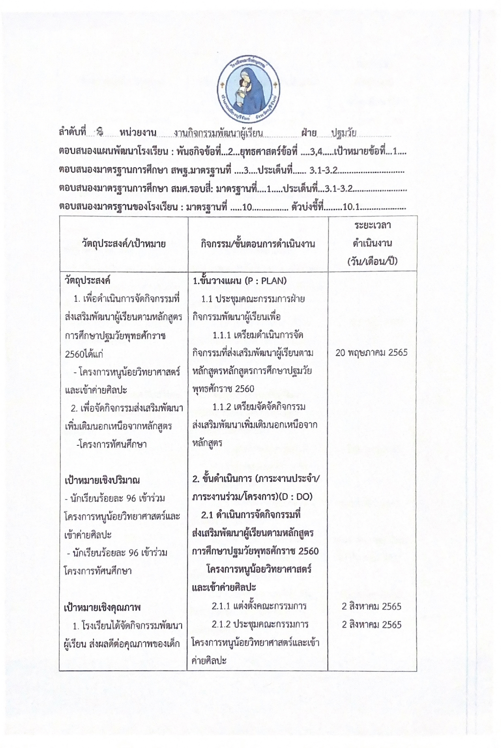
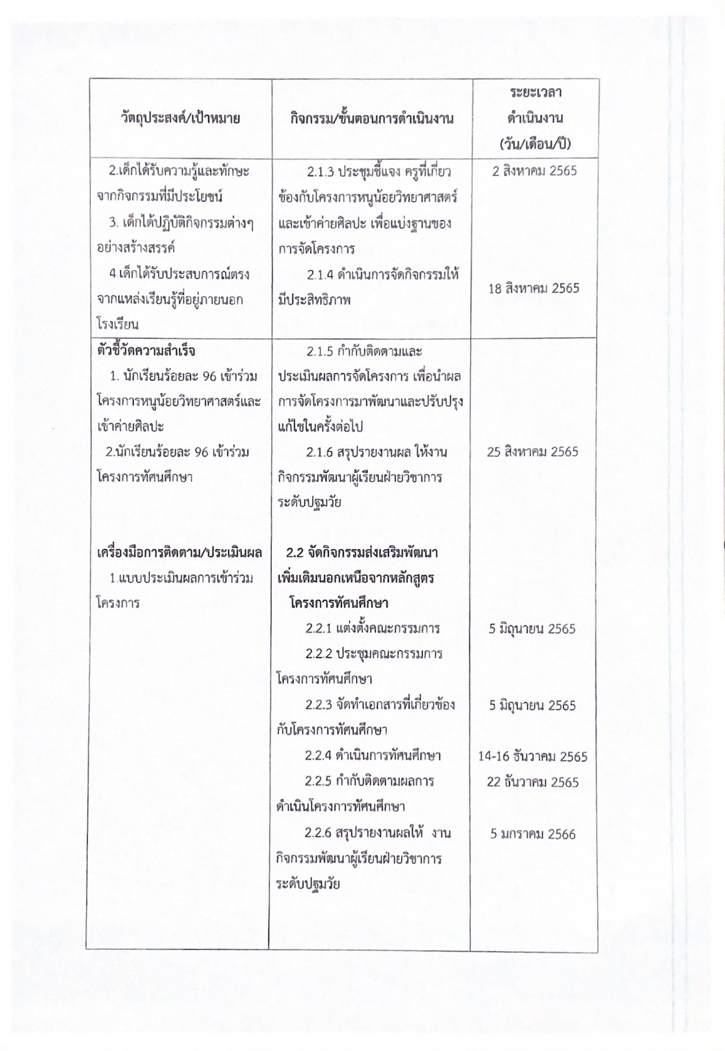

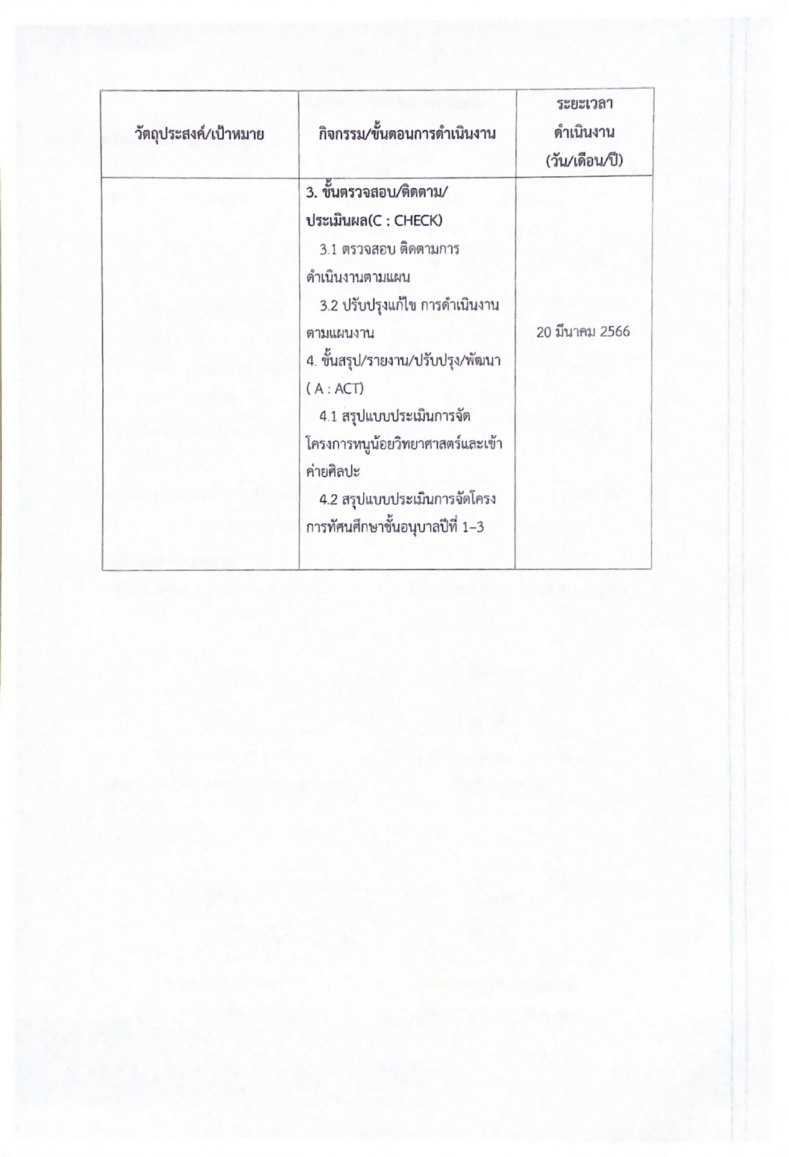

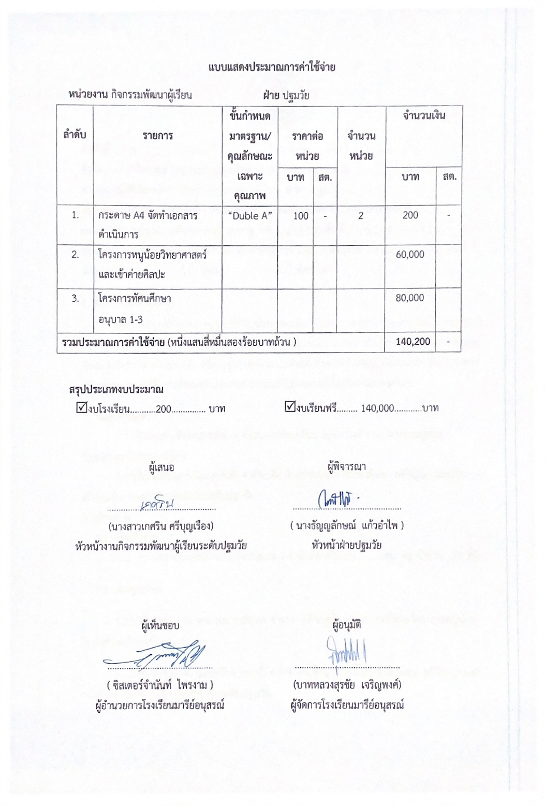

ลำดับที่ 8 ปีการศึกษา 2565
ชื่อโครงการ/ กิจกรรม โครงการหนูน้อยวิทยาศาสตร์และเข้าค่ายศิลปะ
หน่วยงานที่รับผิดชอบ ฝ่ายกิจกรรมพัฒนาผู้เรียน ฝ่าย ปฐมวัย
ตอบสนองแผนพัฒนาโรงเรียน : พันธกิจข้อที่ 2 ยุทธศาสตร์ข้อที่ 3,4 เป้าหมายข้อที่ 1
ตอบสนองมาตรฐานการศึกษา สพฐ. มาตรฐานที่ 1,2,3,4 ประเด็นที่ 1.1-4,2.1-4,3.1-4,4.1-5
ตอบสนองมาตรฐานการศึกษาสมศ.รอบสี่: มาตรฐานที่ 1,2,3,4 ตัวบ่งชี้ที่ 1.1-4,2.1-4,3.1-4,4.1-5
ลักษณะโครงการ ใหม่ ต่อเนื่อง
1. หลักการและเหตุผล
เด็กวัยอนุบาลในช่วงอายุ 3-6 ปี เป็นช่วงที่มีความสำคัญมาก เพราะมีความสามารถในการเรียนรู้และการจดจำสิ่งต่างๆได้ดี จึงเป็นช่วงที่จะต้องวางรากฐานให้ดี การส่งเสริมกิจกรรมวิทยาศาสตร์และศิลปะจึงมีความจำเป็นอย่างยิ่ง เพื่อจะช่วยพัฒนาความคิดให้เป็นคนที่มีเหตุผล มีความคิดริเริ่มสร้างสรรค์ มีจินตนาการและรู้จักการคิดวิเคราะห์และสามารถแก้ปัญหาต่างๆได้อย่างเหมาะสมกับวัย
2. วัตถุประสงค์
2.1 เพื่อส่งเสริมทักษะการสังเกต จำแนก เปรียบเทียบ และการเข้าร่วมกิจกรรมหนูน้อยวิทยาศาสตร์ในระดับปฐมวัย
2.2 เพื่อส่งเสริมสุนทรียะ ครบทั้ง 4 ด้าน คือ ด้านร่างกาย อารมณ์ สังคม สติปัญญา และการเข้าร่วมกิจกรรมเข้าค่ายศิลปะในระดับปฐมวัย
3. เป้าหมาย
3.1 เชิงปริมาณ
3.1.1 ครู บุคลากรและเด็กระดับชั้นอนุบาล 1-3 นักเรียนจำนวน ………..คน ครู จำนวน 55 คน
3.2 เชิงคุณภาพ
3.2.1 เด็กร้อยละ 96 สามารถการสังเกต จำแนก เปรียบเทียบ และการเข้าร่วมโครงการหนูน้อยวิทยาศาสตร์ในระดับปฐมวัย
3.2.2 เด็กร้อยละ 96 มีสุนทรียะ ครบทั้ง 4 ด้าน คือ ด้านร่างกาย อารมณ์ สังคม สติปัญญา และการเข้าร่วมโครงการเข้าค่ายศิลปะในระดับปฐมวัย
3.3 ตัวชี้วัดความสำเร็จ
2.1 เพื่อส่งเสริมทักษะการสังเกต จำแนก เปรียบเทียบ และการเข้าร่วมโครงการหนูน้อยวิทยาศาสตร์ในระดับปฐมวัย
2.2 เพื่อส่งเสริมสุนทรียะ ครบทั้ง 4 ด้าน คือ ด้านร่างกาย อารมณ์ สังคม สติปัญญา และการเข้าร่วมโครงการเข้าค่ายศิลปะในระดับปฐมวัย
4. ขั้นตอนและวิธีการดำเนินการ
กิจกรรม | ระยะเวลา | งบประมาณ | ผู้รับผิดชอบ
1. ขั้นเตรียมการ  1.1 ประชุมคณะกรรมการฝ่ายพัฒนาผู้เรียน เพื่อ  1.1.1 เตรียมดำเนินการจัดกิจกรรมที่ส่งเสริมพัฒนาผู้เรียนตามหลักสูตรการศึกษาปฐมวัยพุทธศักราช 2560  2. ขั้นดำเนินการ  2.1 ประชุมคณะกรรมการฝ่ายพัฒนาผู้เรียน และครูระดับชั้นอนุบาล 1-3 เรื่องโครงการหนูน้อยวิทยาศาสตร์และเข้าค่ายศิลปะ  2.2 จัดทำคำสั่งแต่งตั้งกรรมการกิจกรรมหนูน้อยวิทยาศาสตร์และเข้าค่ายศิลปะ  2.3 ดำเนินการจัดกิจกรรมตามที่กำหนดดังนี้  2.3.1 ฐานวิทยาศาสตร์  - ฐานกักน้ำไว้ได้  - ฐานสีเต้นระบำ  - ฐานเครื่องกรองน้ำ  2.3.2 ฐานศิลปะ  - ฐานไม้ไผ่กับเพลง  - ฐานสีสันบันเทิง  - ฐานเคลื่อนไหวและจังหวะ  3. ขั้นติดตามและประเมินผล  3.1 ตรวจสอบ ติดตาม ดำเนินงานตามแผน  3.2 ปรับปรุงแก้ไขการดำเนินงานตามแผนงานโครงการ | 20 พฤษภาคม  2565  2 สิงหาคม  2565  2 สิงหาคม  2565  18 สิงหาคม 2565  25 สิงหาคม  2565 | 60,000 | นางสาวเกศริน ศรีบุญเรือง  นางสาวนิตยา พุทโธ

5. สถานที่ดำเนินงาน
โรงเรียนมารีย์อนุสรณ์
6. ผลที่คาดว่าจะได้รับ
6.1 เพื่อส่งเสริมทักษะการสังเกต จำแนก เปรียบเทียบ และการเข้าร่วมโครงการหนูน้อยวิทยาศาสตร์ในระดับปฐมวัย
6.2 เพื่อส่งเสริมสุนทรียะ ครบทั้ง 4 ด้าน คือ ด้านร่างกาย อารมณ์ สังคม สติปัญญา และการเข้าร่วมกิจกรรมเข้าค่ายศิลปะในระดับปฐมวัย

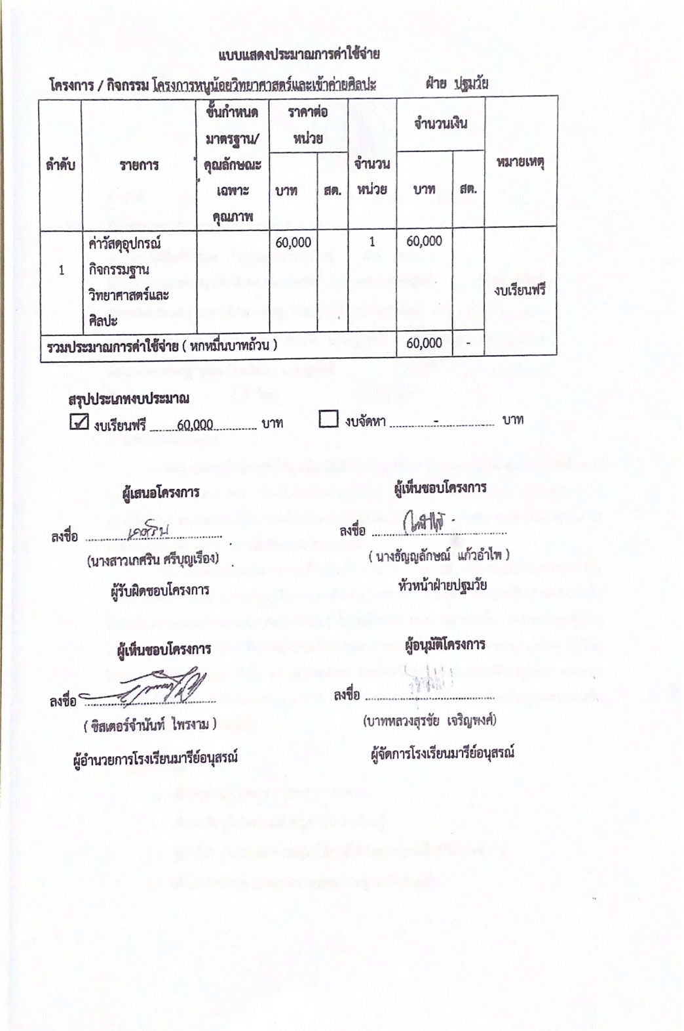
ลำดับที่ 9 ปีการศึกษา 2565
ชื่อโครงการ/ กิจกรรม โครงการทัศนศึกษา
หน่วยงานที่รับผิดชอบ กิจกรรมพัฒนาผู้เรียน ฝ่าย วิชาการ
ตอบสนองแผนพัฒนาโรงเรียน: พันธกิจข้อที่ 2,3 ยุทธศาสตร์ข้อที่ เป้าหมายข้อที่
ตอบสนองมาตรฐานการศึกษา สพฐ. มาตรฐานที่ 1,3 ประเด็นที่ 1.1 – 1.3, 3.1 – 3.3
ตอบสนองมาตรฐานการศึกษา สมศ.รอบ 4: มาตรฐานที่ 4,5 ประเด็นที่ 4.1-4.4,5.1-5.4
ตอบสนองมาตรฐานของโรงเรียน : มาตรฐานที่ ตัวบ่งชี้ที่ ...................................
ลักษณะโครงการ ใหม่ ต่อเนื่อง
1. หลักการและเหตุผล
การจัดการศึกษาในปัจจุบันได้มุ่งเน้นให้เด็กได้เรียนรู้เรื่องราวต่างๆ ตามสภาพแวดล้อมที่เป็นจริงจากประสบการณ์ของตนเอง มุ่งเน้นในเรื่องของความรู้ คุณธรรม กระบวนการเรียนรู้และบูรณาการความรู้ต่างๆตามความเหมาะสม รวมทั้งจัดกิจกรรมให้ผู้เรียนได้เรียนรู้จากประสบการณ์จริงโดยผสมผสานสาระความรู้ในด้านต่างๆ อย่างได้สัดส่วนและสมดุลกัน
การศึกษาแหล่งเรียนรู้นอกสถานที่จึงเป็นกิจกรรมการเรียนการสอนที่สำคัญอย่างมากอยากหนึ่งซึ่งจะช่วยให้ผู้เรียนได้มีโอกาสเรียนรู้ด้วยตนเองทำให้ได้รับความรู้ ความเข้าใจในเรื่องที่ศึกษาอย่างแท้จริง ทั้งยังเป็นการเสริมสร้างประสบการณ์การเรียนรู้ให้แก่ผู้เรียนอย่างสมบูรณ์มากยิ่งขึ้น เพราะการพาผู้เรียนไปทัศนศึกษาถือว่าเป็นวิธีการที่ทำให้ผู้เรียนได้รับประสบการณ์ตรงในการเรียนรู้และสามารถพัฒนาผู้เรียนในด้านร่างกาย สติปัญญา จิตใจ อารมณ์และสังคม อีกทั้งเสริมสร้างความสามัคคีในหมู่คณะ ตลอดจนได้รับการศึกษาทั้ง 8 สาระแบบบูรณาการ จึงได้จัดทำโครงการนี้ขึ้นเพื่อเป็นเพิ่มพูนและส่งเสริมสมรรถภาพของผู้เรียนให้ดียิ่งขึ้น
2. วัตถุประสงค์
2.1 เพื่อให้เด็กได้เรียนรู้จากประสบการณ์ตรง
2.2 เพื่อให้เด็กรู้ถึงถึงความสำคัญของแหล่งเรียนรู้
2.3 เพื่อให้เด็กรู้จักการนำความรู้มาใช้เพื่อให้เกิดประโยชน์ในชีวิตประจำวัน
2.4 เพื่อให้เด็กเกิดความสนุกสนานและการอยู่ร่วมกันกับผู้อื่น

3. เป้าหมาย
3.1 เชิงปริมาณ
3.1.1 ครู บุคลากรและเด็กระดับชั้นอนุบาล 1 นักเรียนจำนวน……… คน ครู จำนวน 12 คน
3.1.2 ครู บุคลากรและเด็กระดับชั้นอนุบาล 2 นักเรียนจำนวน……… คน ครู จำนวน 16 คน
3.1.3 ครู บุคลากรและเด็กระดับชั้นอนุบาล 3 นักเรียนจำนวน……… คน ครู จำนวน 14 คน
3.2 เชิงคุณภาพ
3.2.1 เด็กเกิดความสนใจที่จะแสวงหาความรู้ด้วยตนเองจากแหล่งเรียนรู้และเพื่อให้นักเรียนรู้จักการนำความรู้จากแหล่งเรียนรู้มาประยุกต์ใช้เพื่อให้เกิดประโยชน์และแก้ปัญหาในชีวิตประจำวัน
3.3 ตัวชี้วัดความสำเร็จ
3.3.1 เพื่อให้เด็กได้เรียนรู้จากประสบการณ์ตรง
3.3.2 เพื่อให้เด็กรู้ถึงถึงความสำคัญของแหล่งเรียนรู้
3.3.3 เพื่อให้เด็กรู้จักการนำความรู้มาใช้เพื่อให้เกิดประโยชน์ในชีวิตประจำวัน
3.3.4 เพื่อให้เด็กเกิดความสนุกสนานและการอยู่ร่วมกันกับผู้อื่น
4. ขั้นตอนและวิธีการดำเนินการ
กิจกรรม | ระยะเวลา | งบประมาณ | ผู้รับผิดชอบ
1. ขั้นเตรียมการ  1.1 ประชุมคณะกรรมการ / ดำเนินการ  1.2. ประชุมคณะกรรมการและผู้มีส่วนเกี่ยวข้องประชุมวางแผนในการเลือกสถานที่และพิจารณาถึงประโยชน์ที่นักเรียนจะได้  2. ขั้นดำเนินการ/กิจกรรมที่จัด  2.1 แบ่งแยกเป็นสายชั้น  2.1.1 ชั้นอนุบาล 1- 3 สนามช้างอารีน่า  3. ขั้นติดตามและประเมินผล  3.1 เก็บรวบรวมข้อมูล วิเคราะห์ประเมินผลการ ดำเนินกิจกรรม ตามโครงการ | 3วัน | 50,000 | ธัญญลักษณ์ แก้วอำไพ
5. สถานที่ดำเนินงาน
โรงเรียนมารีย์อนุสรณ์
6. ผลที่คาดว่าจะได้รับ
6.1 เพื่อให้เด็กได้เรียนรู้จากประสบการณ์ตรง
6.2 เพื่อให้เด็กรู้ถึงถึงความสำคัญของแหล่งเรียนรู้
6.3 เพื่อให้เด็กรู้จักการนำความรู้มาใช้เพื่อให้เกิดประโยชน์ในชีวิตประจำวัน
6.4 เพื่อให้เด็กเกิดความสนุกสนานและการอยู่ร่วมกันกับผู้อื่น

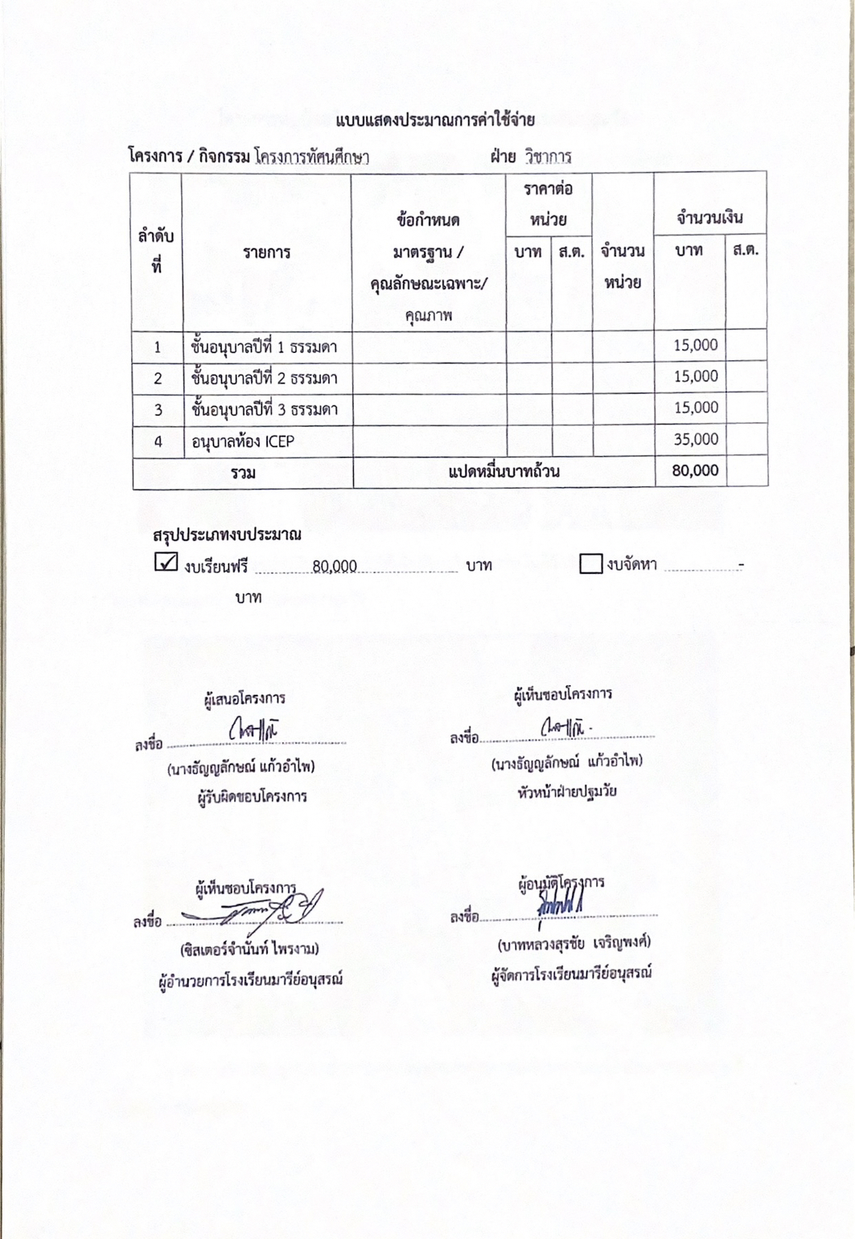

โครงการหนูน้อยวิทยาศาสตร์และเข้าค่ายศิลปะระดับปฐมวัย
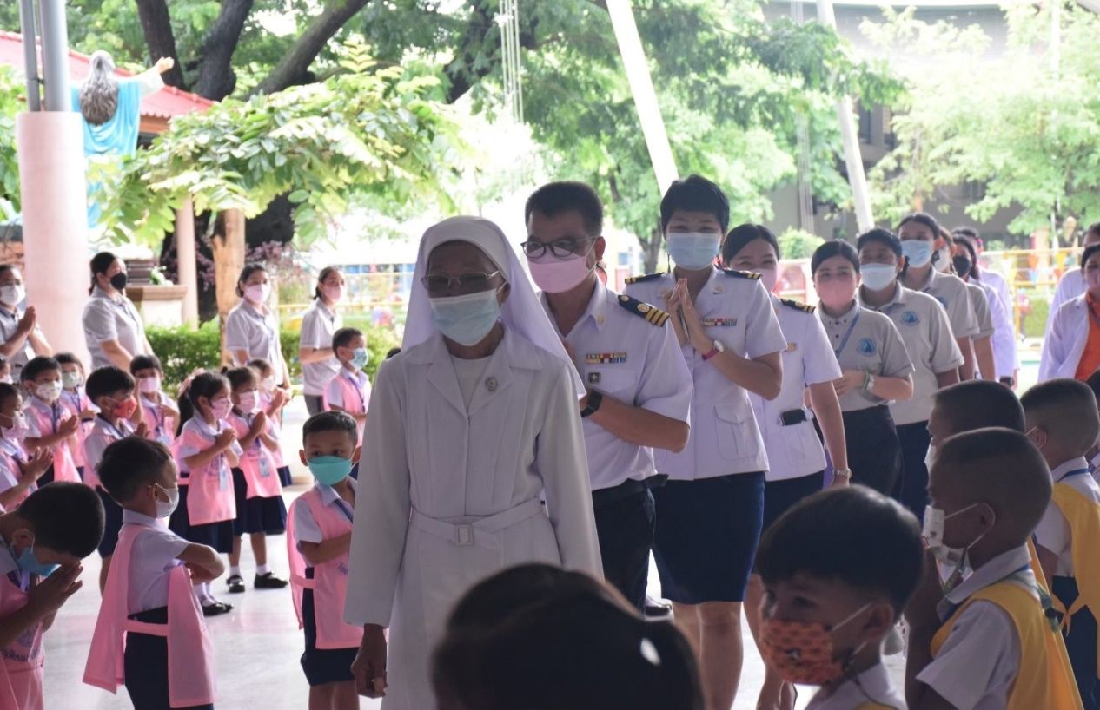
ผู้อำนวยการ ซิสเตอร์จำนันท์ ไพรงาม ให้เกียรติมาเป็นประธาน ในพิธีเปิดโครงการหนูน้อยวิทยาศาสตร์และเข้าค่ายศิลปะระดับปฐมวัย
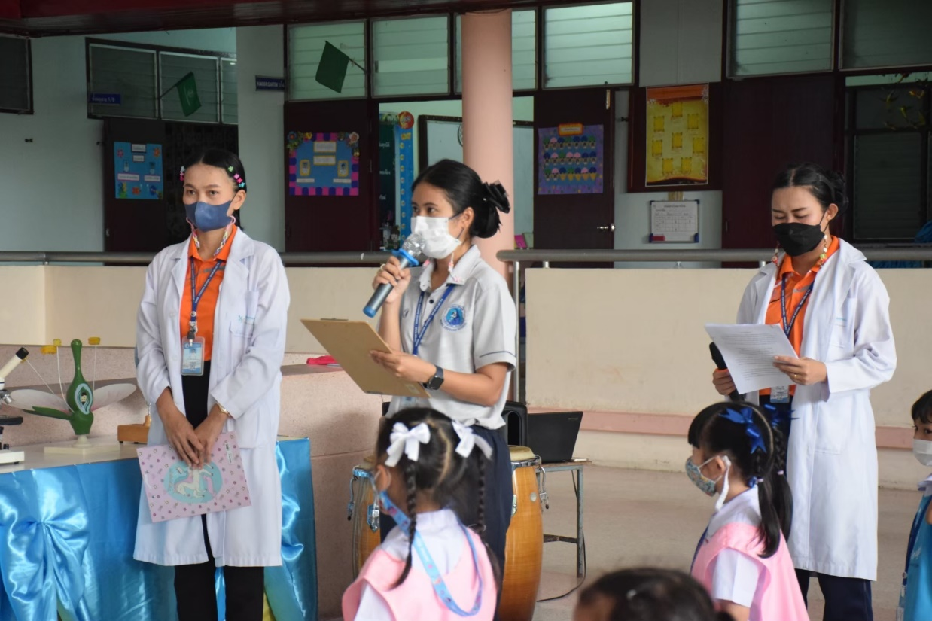
นางสาวเกศริน ศรีบุญเรือง กล่าวรายงานวัตถุประสงค์ในการจัดโครงการหนูน้อยวิทยาศาสตร์และเข้าค่ายศิลปะระดับปฐมวัย
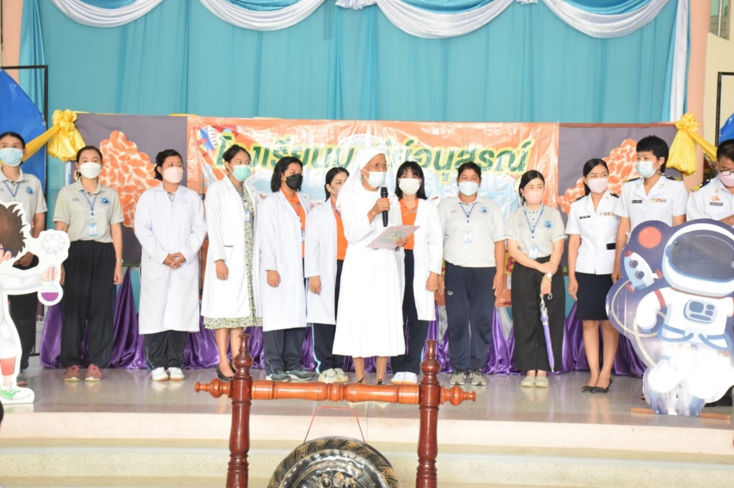
ผู้อำนวยการ ซิสเตอร์จำนันท์ ไพรงาม กล่าวให้โอวาสแก่นักเรียนและกล่าวเปิดงานโครงการหนูน้อยวิทยาศาสตร์และเข้าค่ายศิลปะระดับปฐมวัย
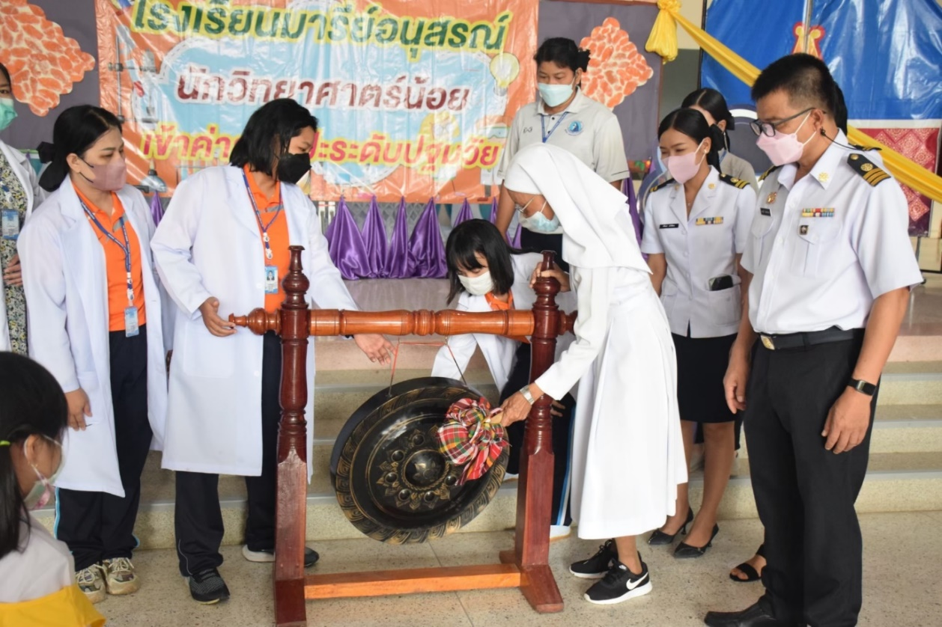

กิจกรรมวิทยาศาสตร์
ฐาน ระฆังดำน้ำ
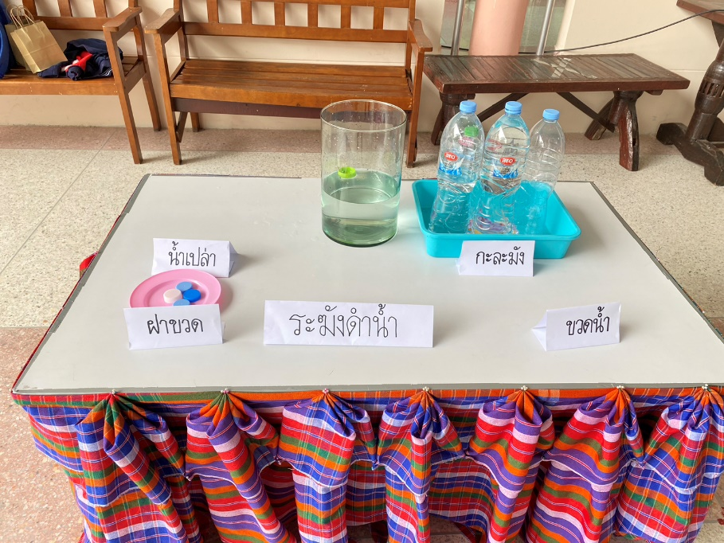

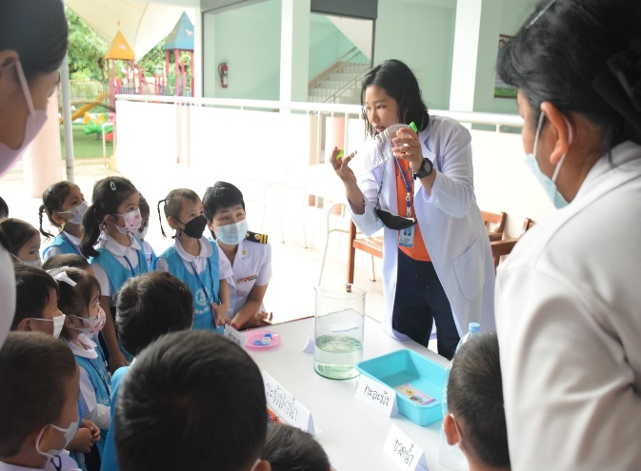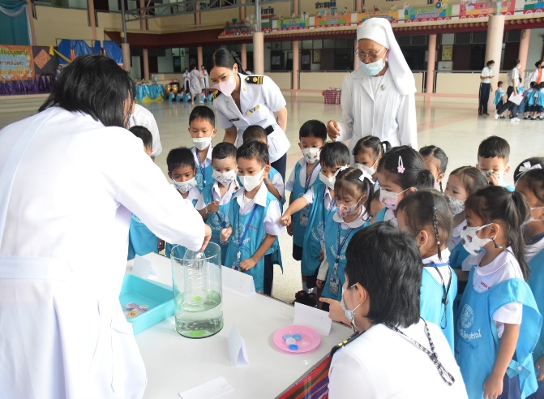

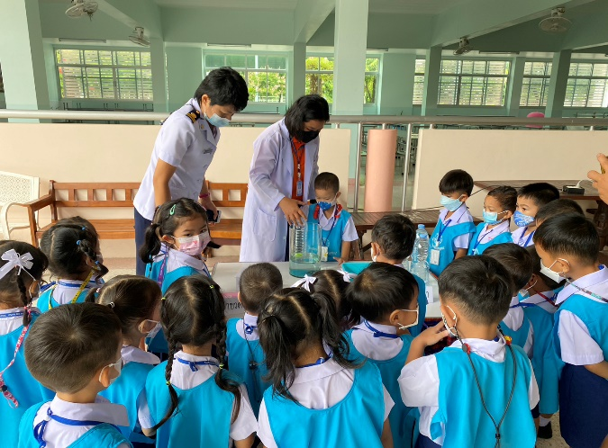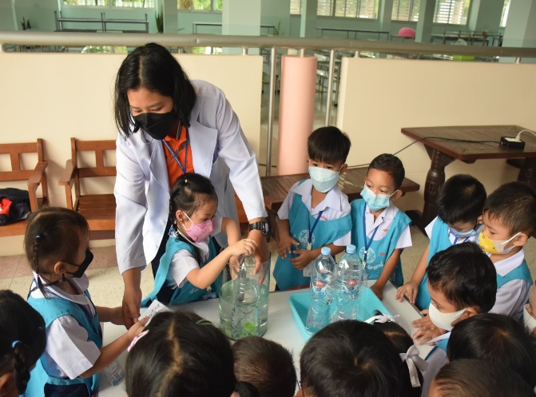
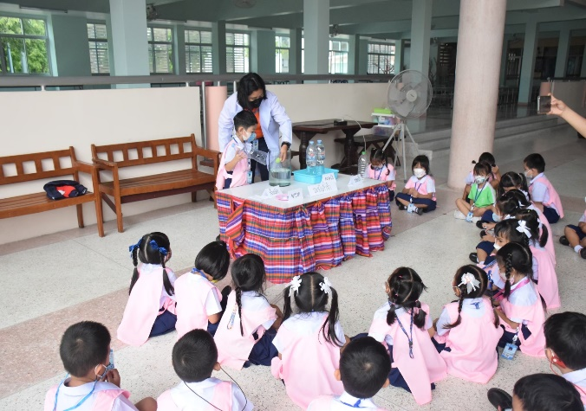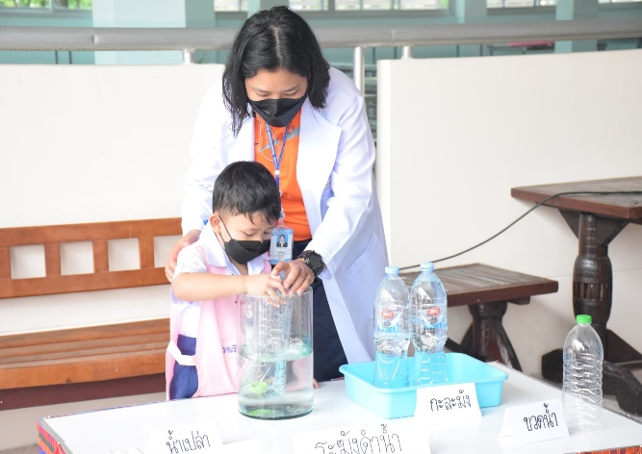
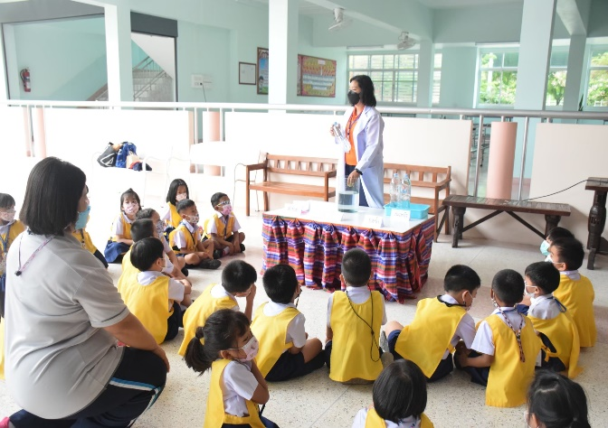
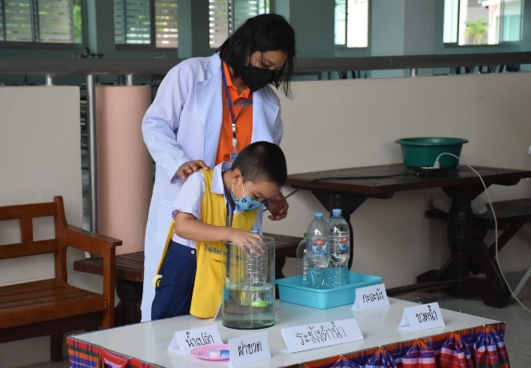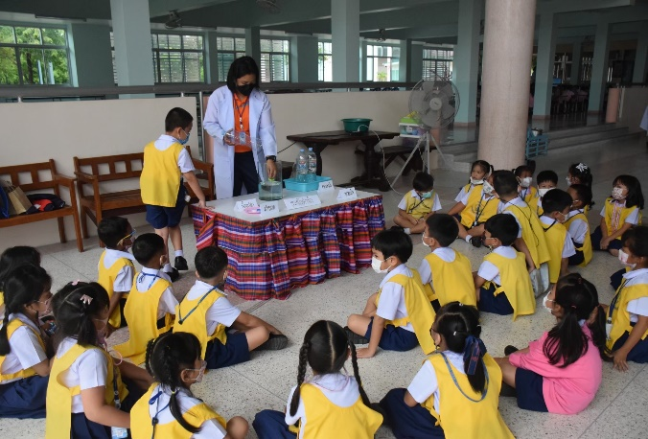
คุณครูอธิบายเกี่ยวกับกิจกรรมประจำฐานระฆังดำน้ำ โดยบอกอุปกรณ์และวิธีการทดลอง และให้เด็กๆได้ลงมือทดลองกิจกรรมระฆังดำน้ำ

กิจกรรมวิทยาศาสตร์
ฐาน ดินสอวิเศษ
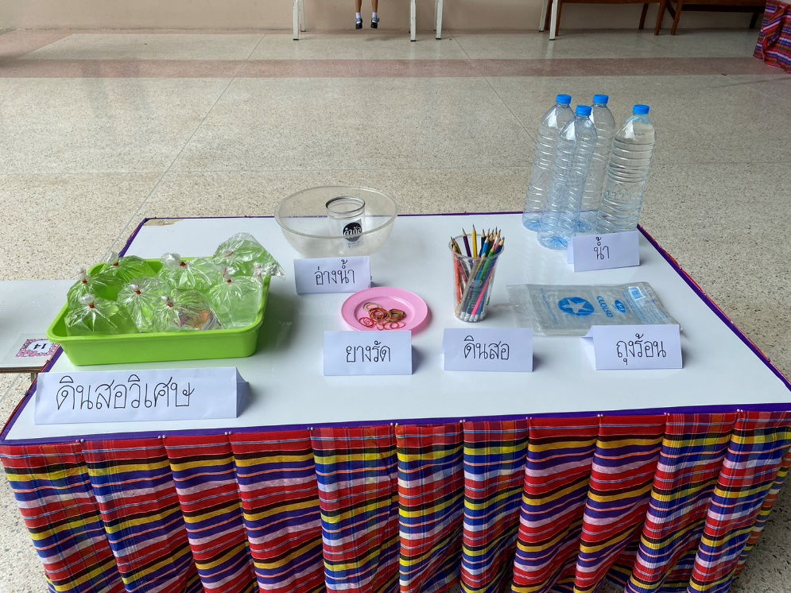

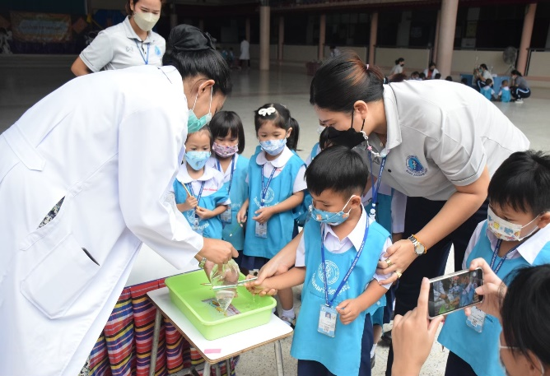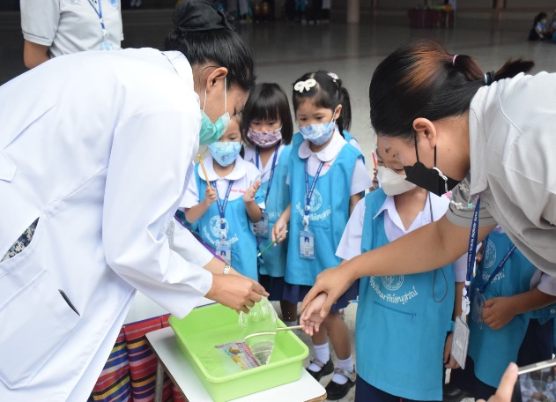

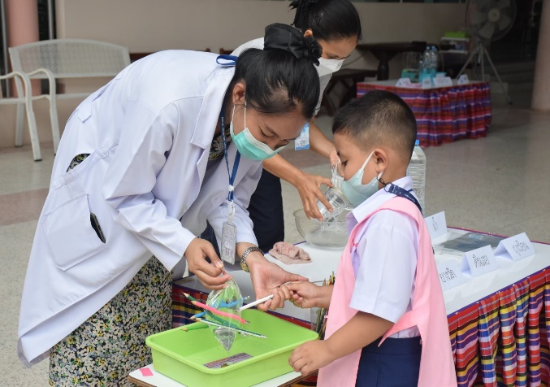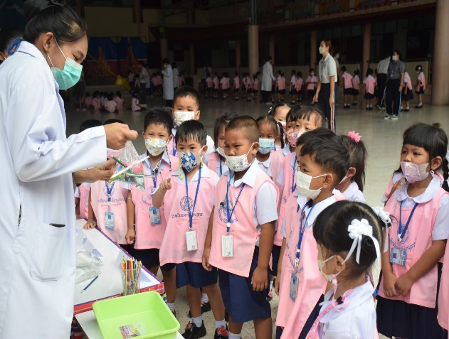

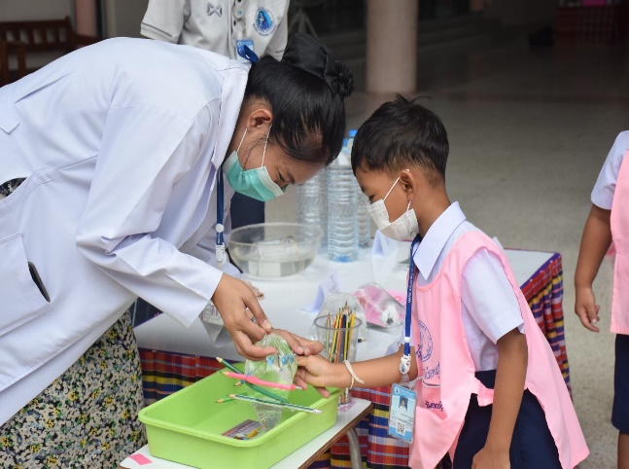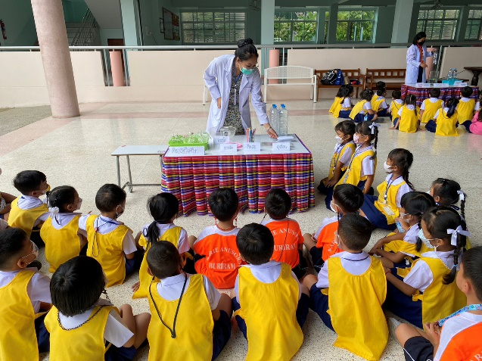
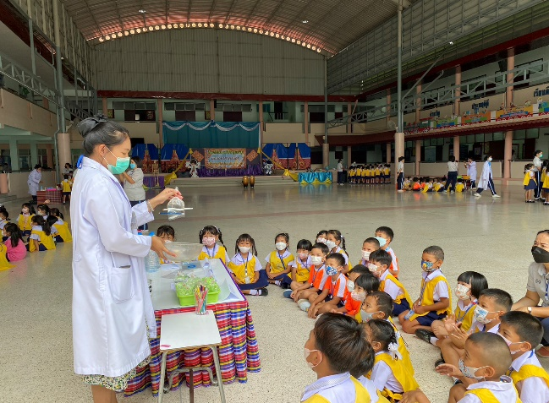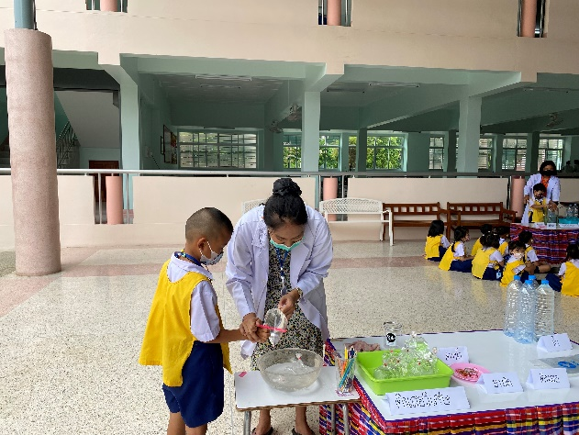

คุณครูประจำฐานอธิบายเกี่ยวกับกิจกรรมฐานดินสอวิเศษ โดยบอกอุปกรณ์และสาธิตวิธีการทดลองให้เด็กๆดู เด็กๆตื่นเต้นและสนุกสนานกับฐานดินสอวิเศษ

กิจกรรมวิทยาศาสตร์
ฐาน สนุกกับฟองสบู่

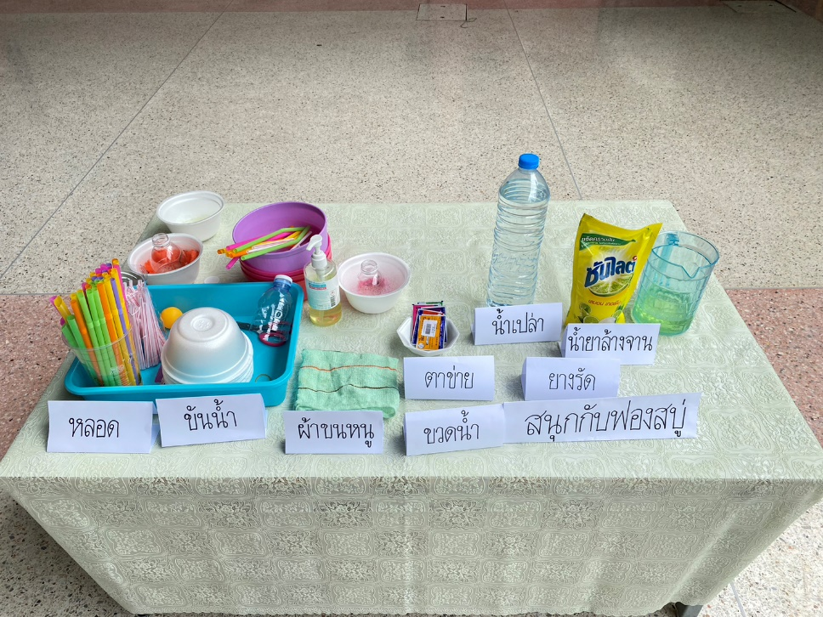

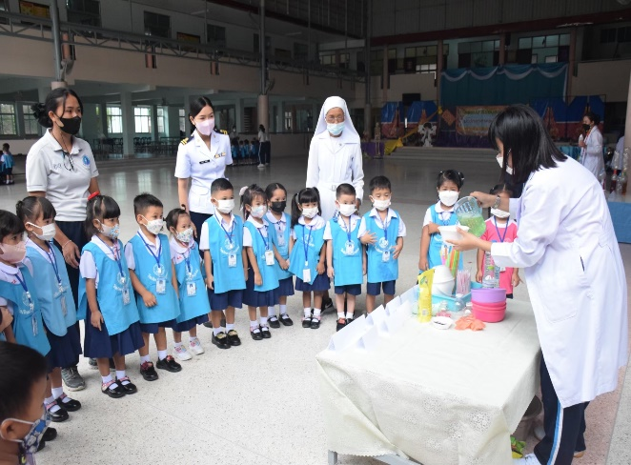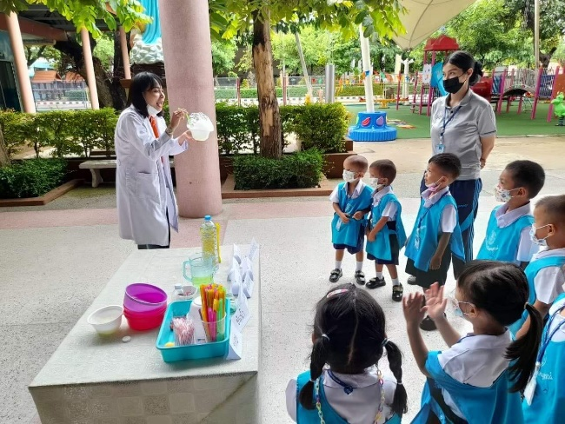

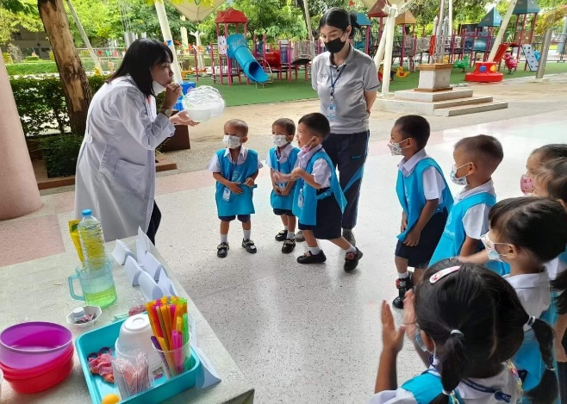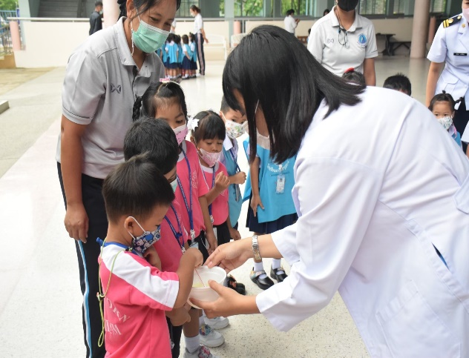

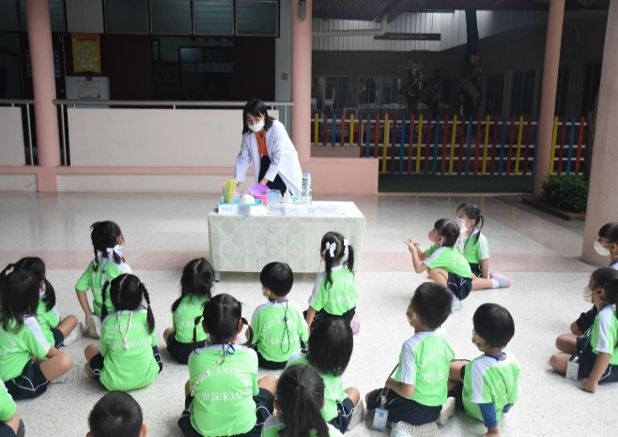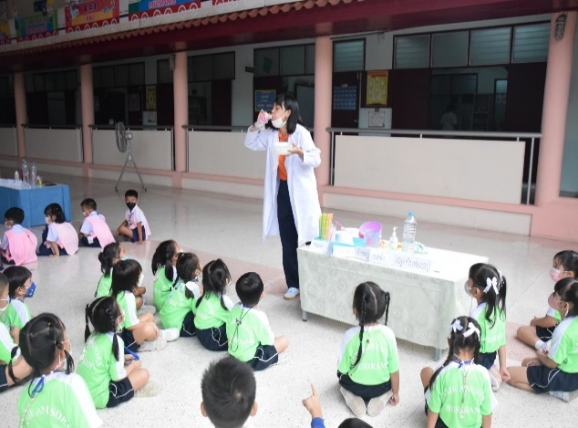

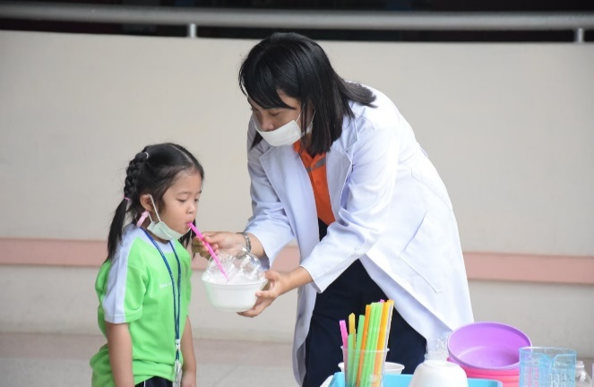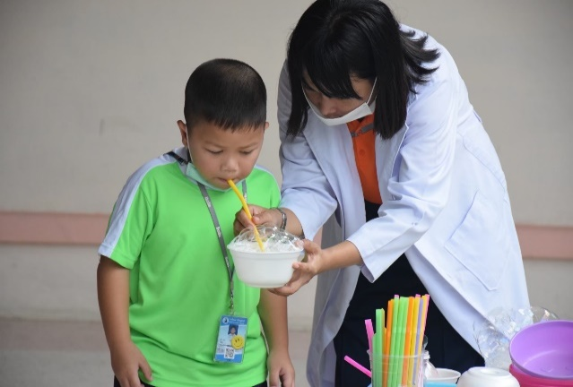

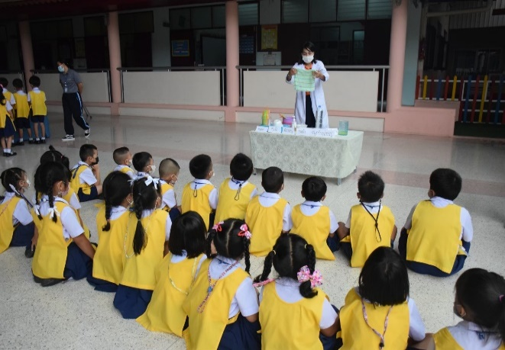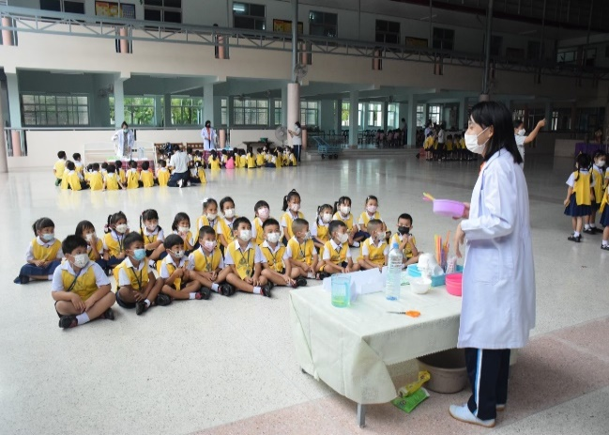

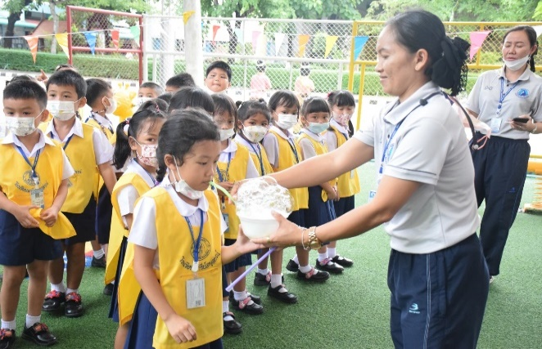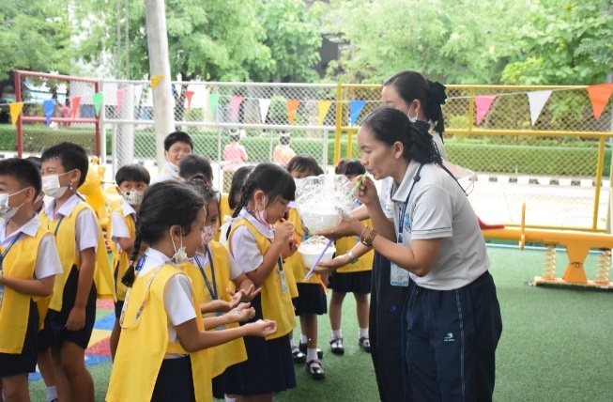

คุณครูประจำฐานอธิบายอุปกรณ์และสาธิตวิธีการทดลองกิจกรรมฐานสนุกกับฟองสบู่ให้เด็กๆดู เด็กๆได้ลงมือทดลองด้วยตนเอง เด็กๆตื่นเต้นและสนุกสนาน
กิจกรรมวิทยาศาสตร์
ฐาน ทอนาโด

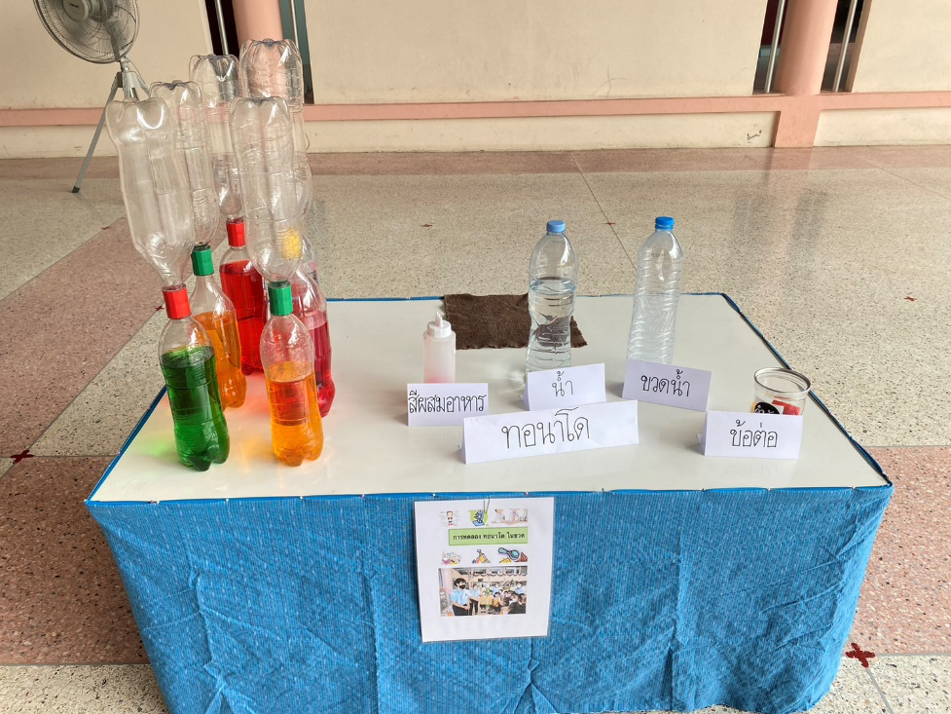

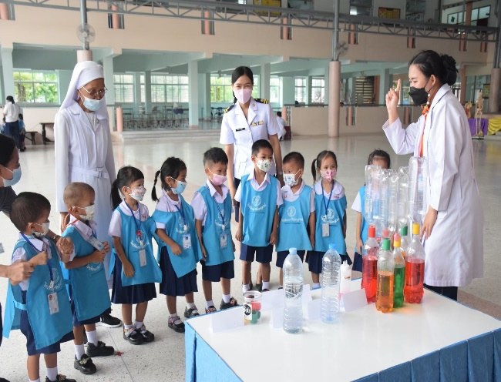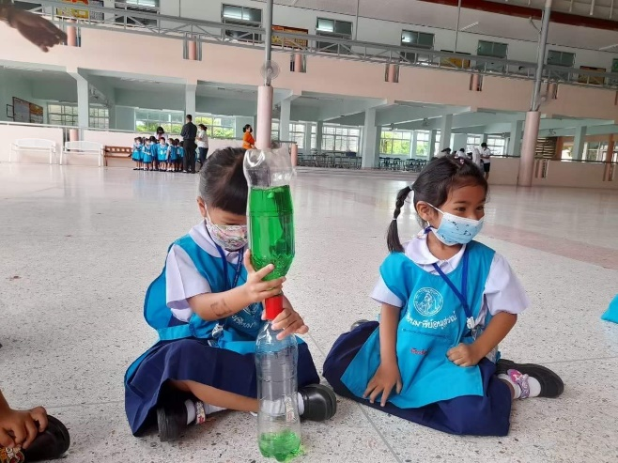

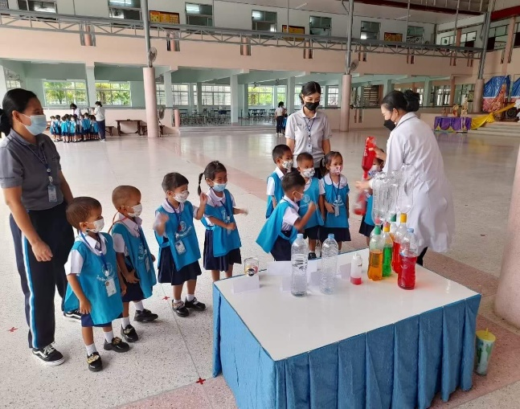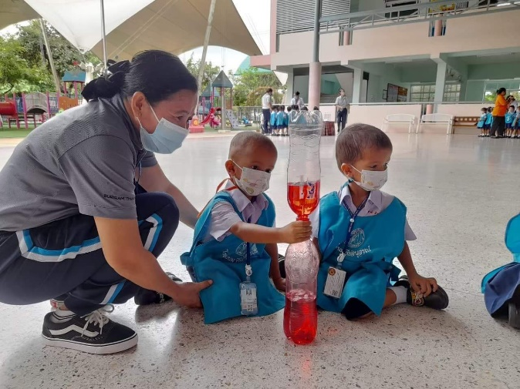
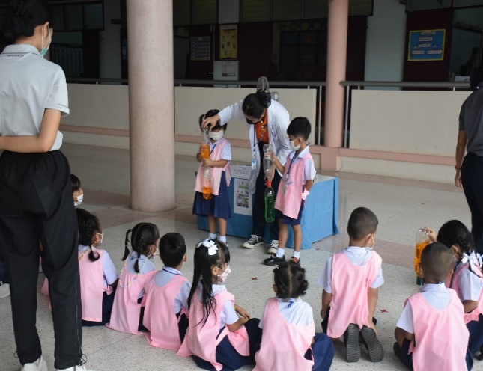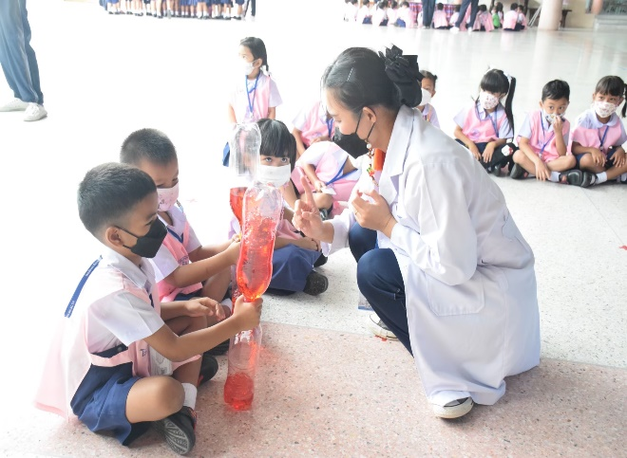

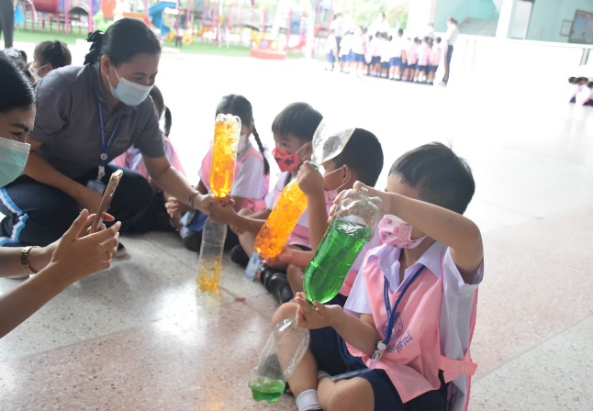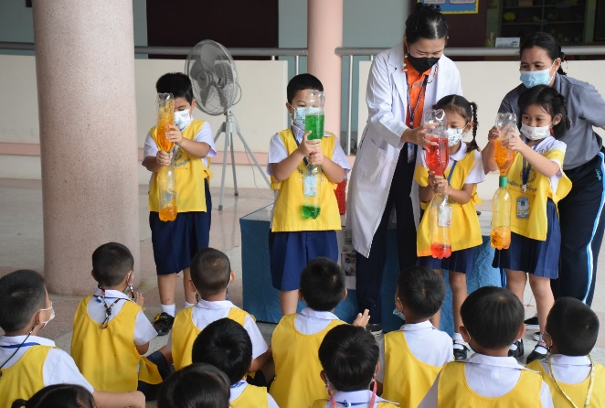

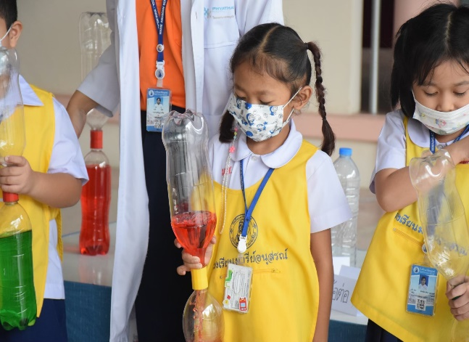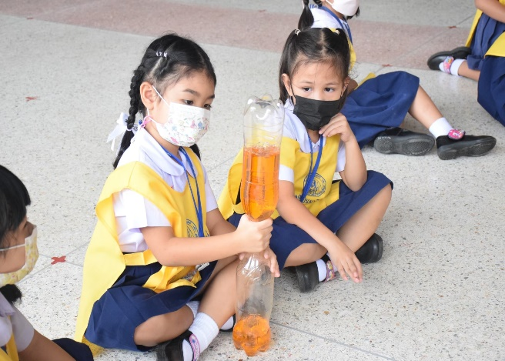

คุณครูประจำฐานอธิบายอุปกรณ์และสาธิตวิธีการทดลองกิจกรรมฐานทอนาโดให้เด็กๆดู เด็กๆสนุกสนานและตื่นเต้นเมื่อได้ลงมือทดลองด้วยตนเอง

กิจกรรมวิทยาศาสตร์
ฐาน ไข่ลอยน้ำ

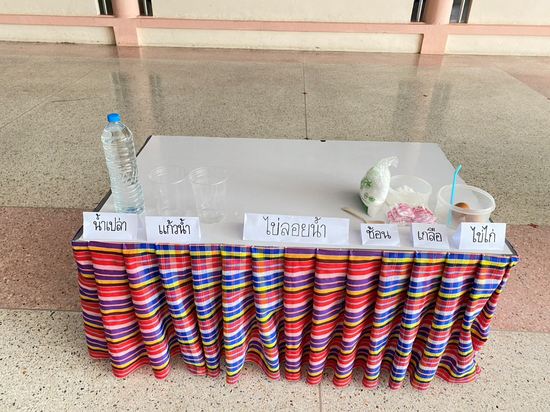

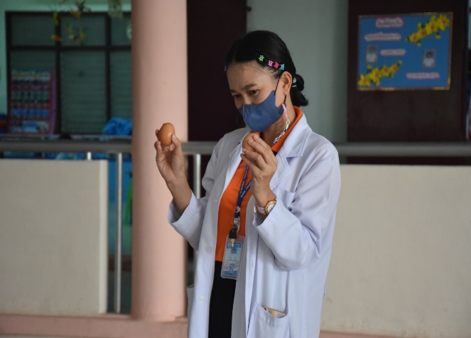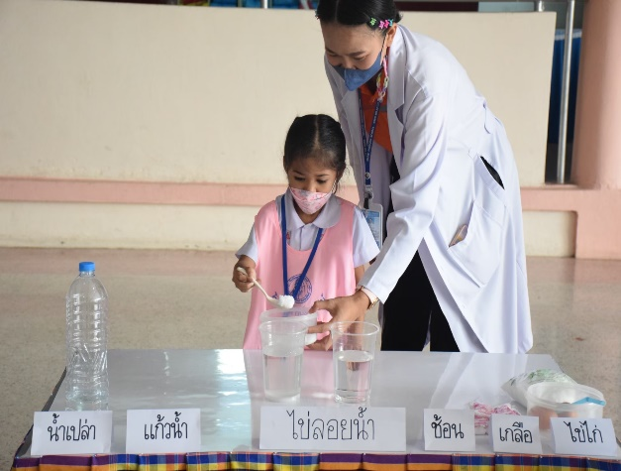

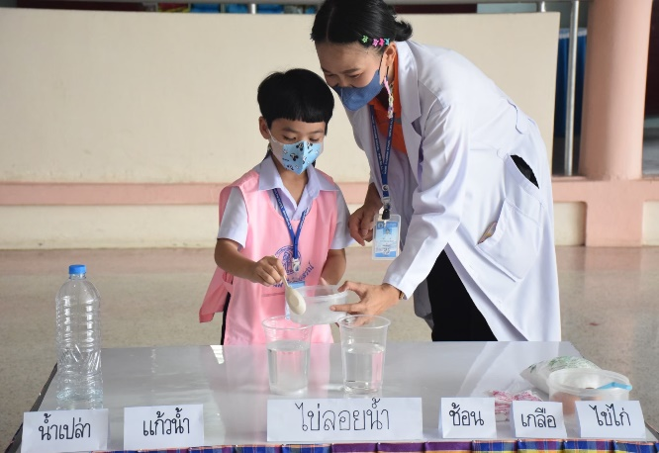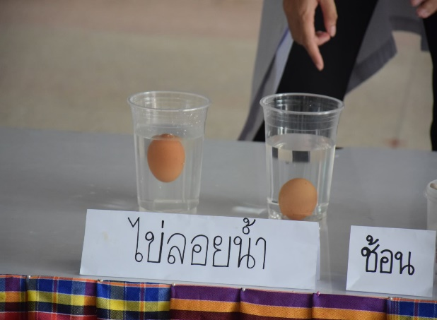

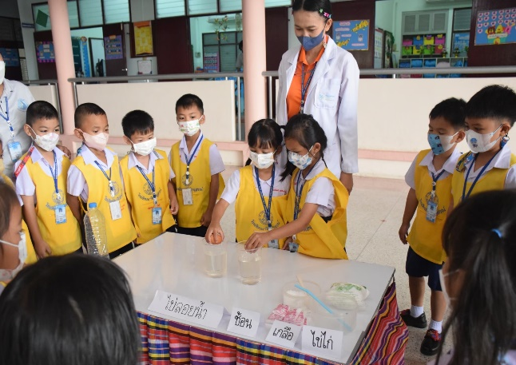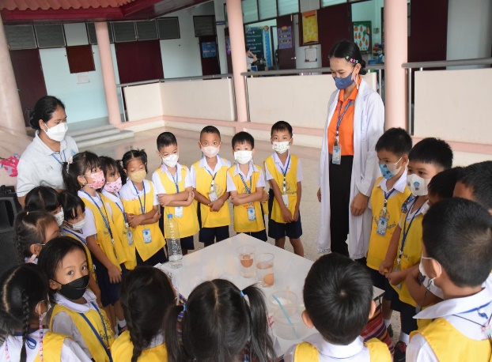

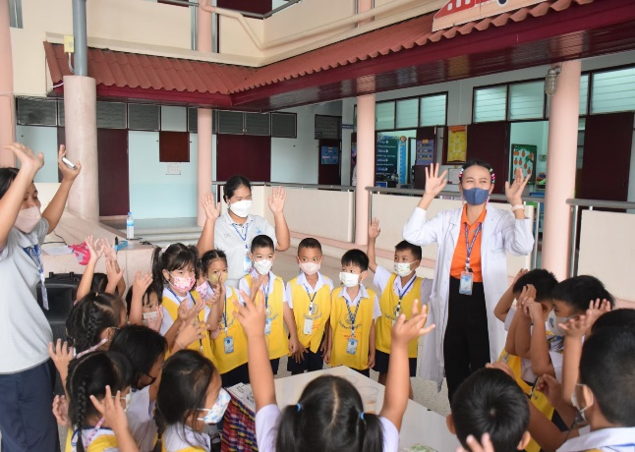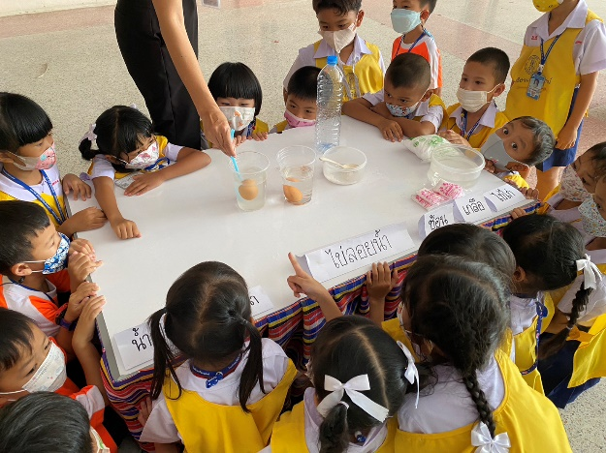

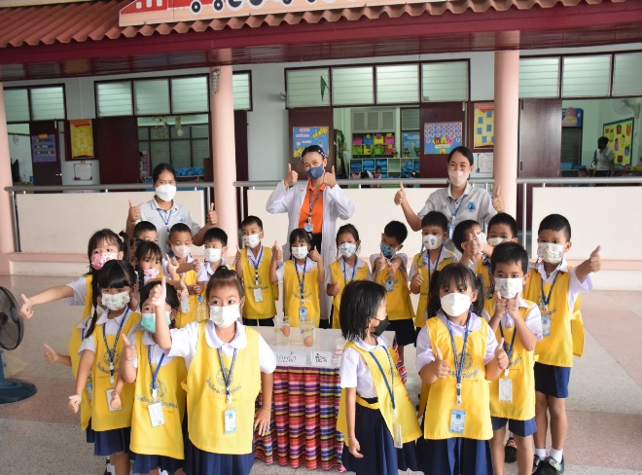

คุณครูประจำฐานอธิบายเกี่ยวกับกิจกรรมฐานไข่ลอยน้ำ โดยบอกอุปกรณ์และสาธิตวิธีการทดลองให้เด็กๆดู เด็กๆตื่นเต้นและสนุกสนานกับฐานไข่ลอยน้ำ

กิจกรรมวิทยาศาสตร์
ฐาน สีเต้นระบำ

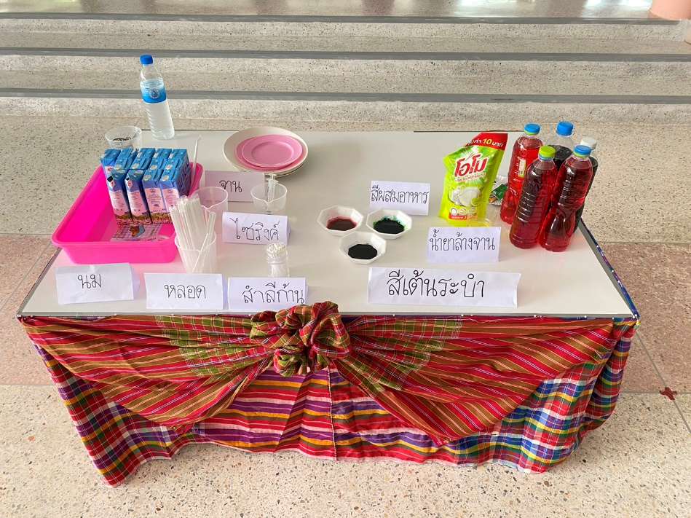

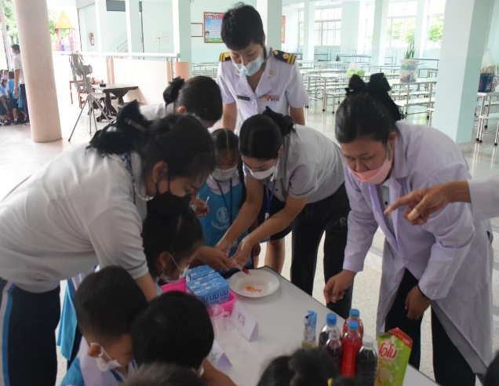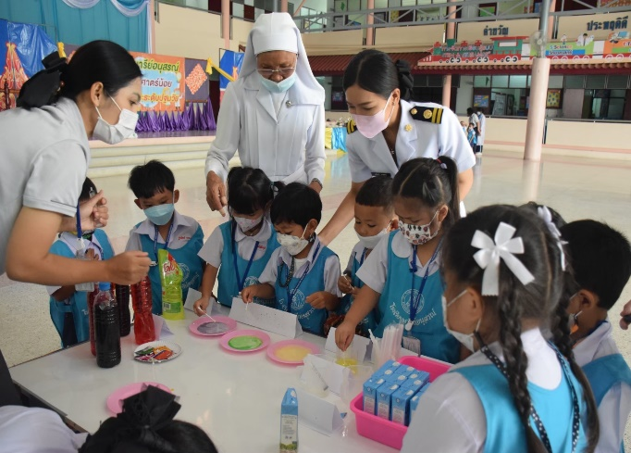
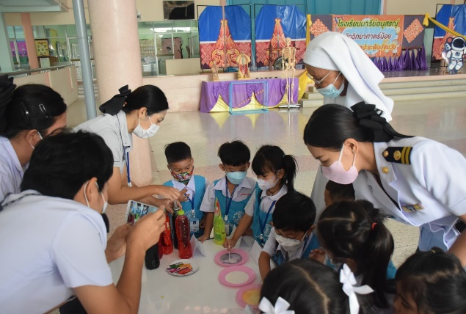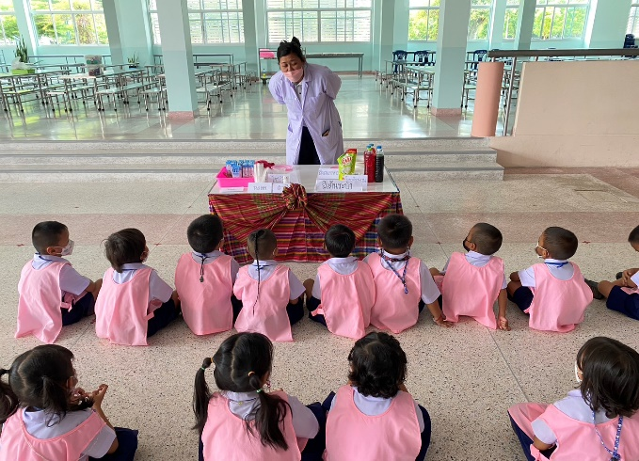
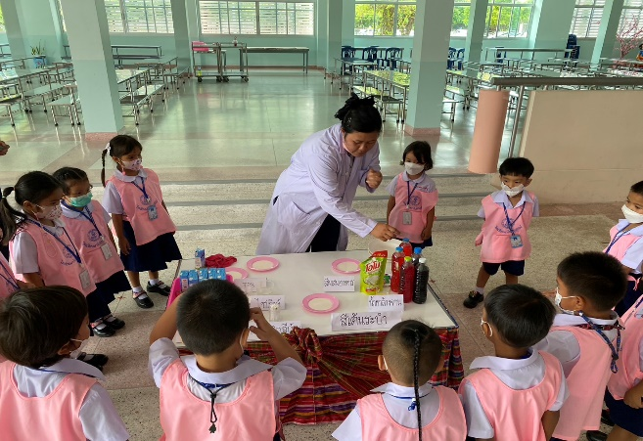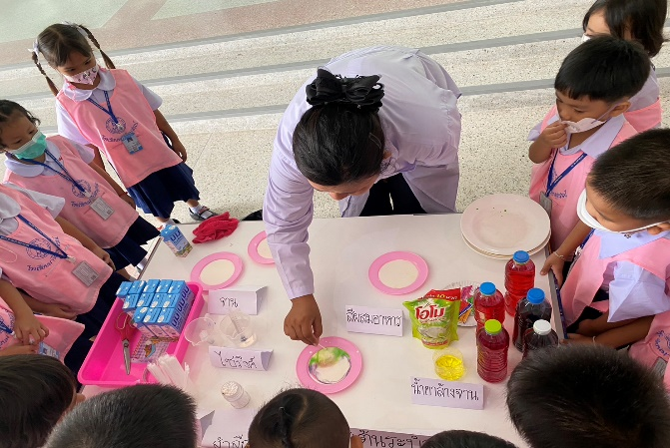
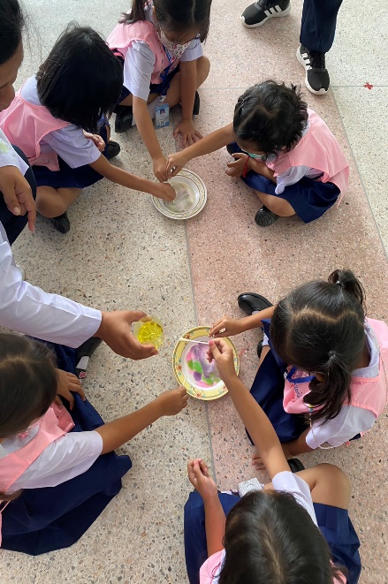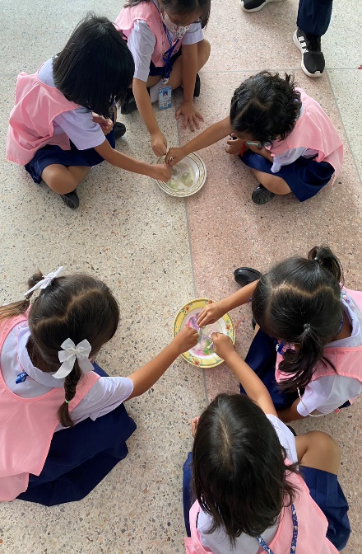
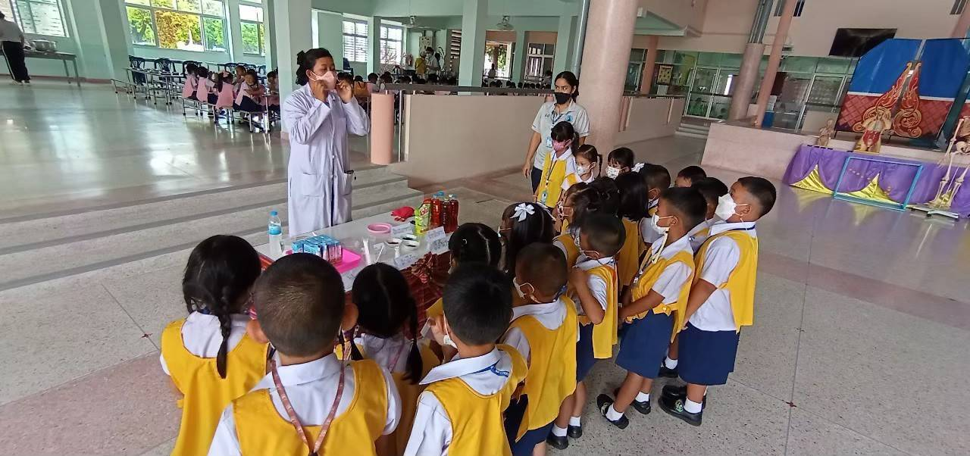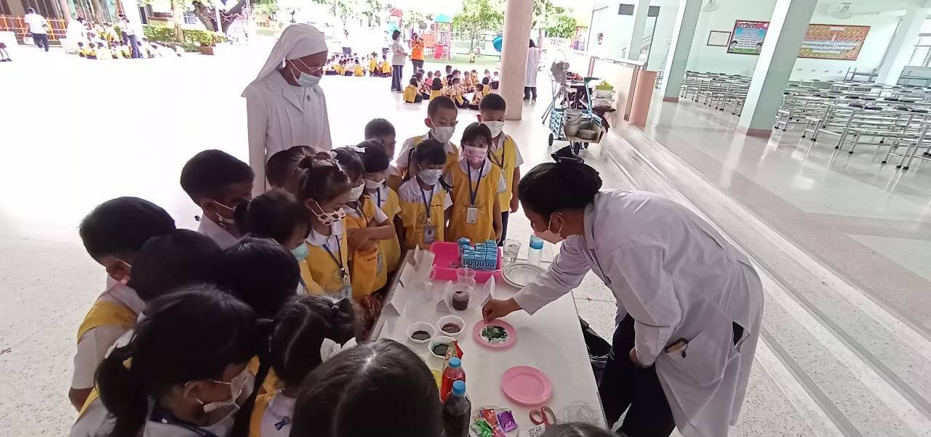
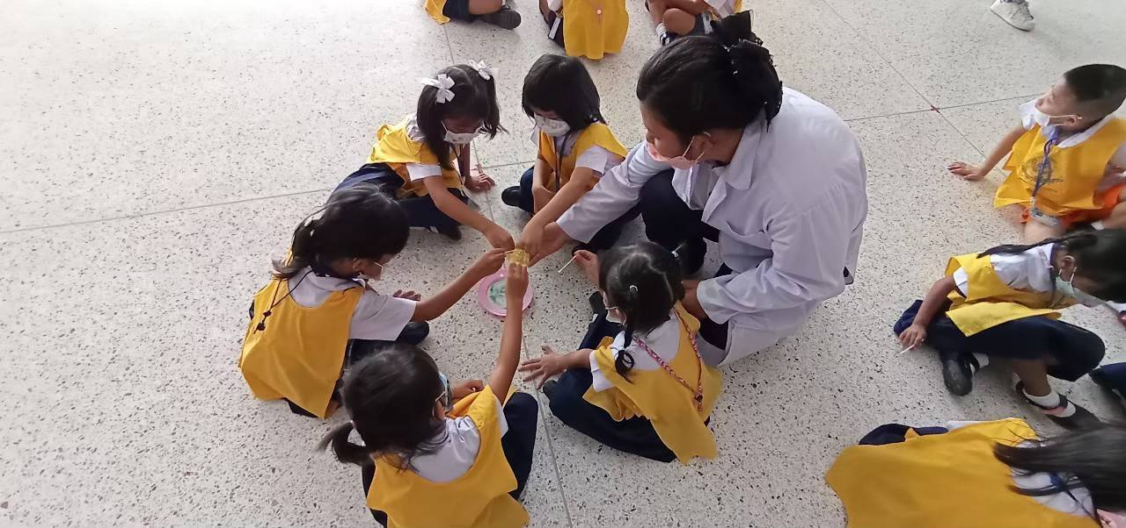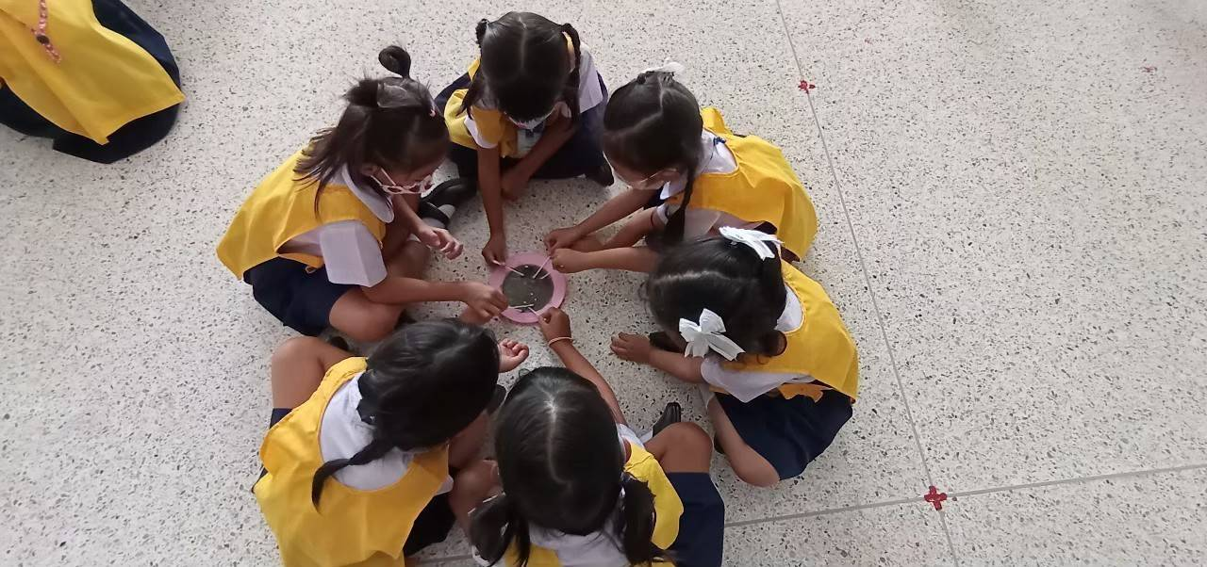
คุณครูประจำฐานอธิบายอุปกรณ์และสาธิตวิธีการทดลองกิจกรรมฐานสีเต้นระบำให้เด็กๆดู เด็กๆสนุกสนานและตื่นเต้นเมื่อได้ลงมือทดลองด้วยตนเอง
กิจกรรมวิทยาศาสตร์
ฐาน กักน้ำไว้ได้

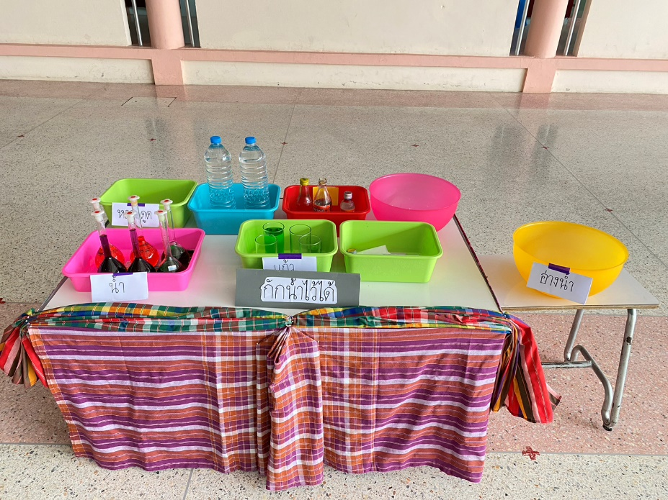

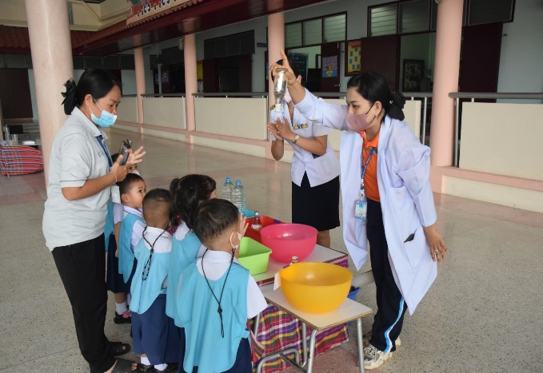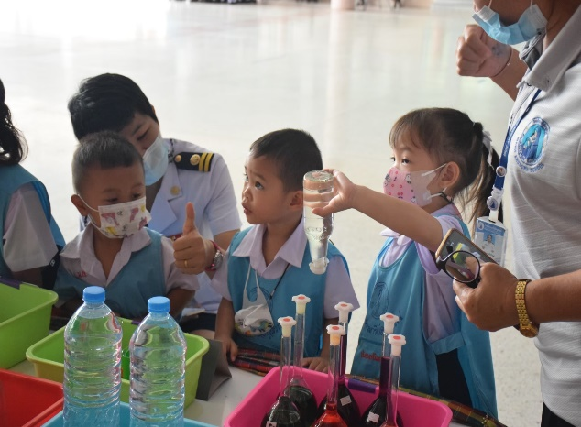

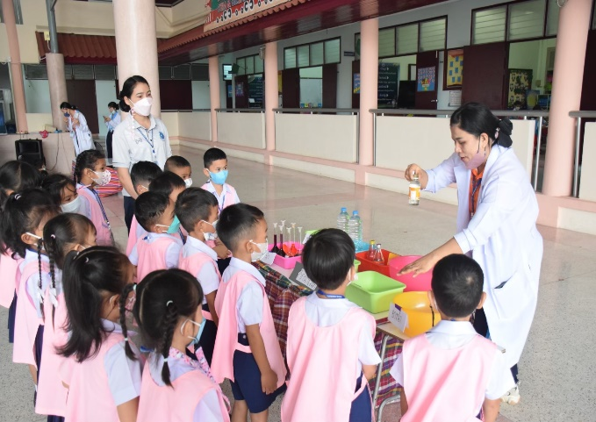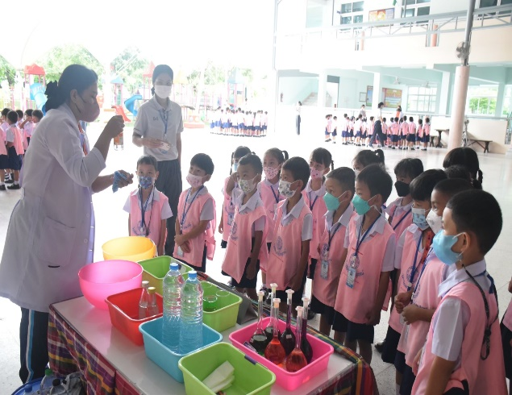

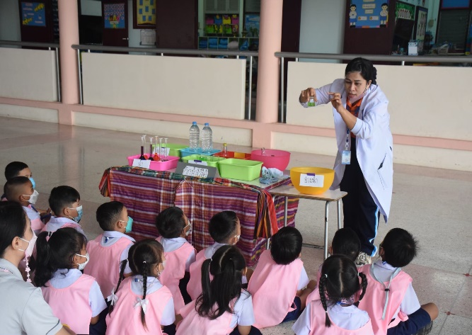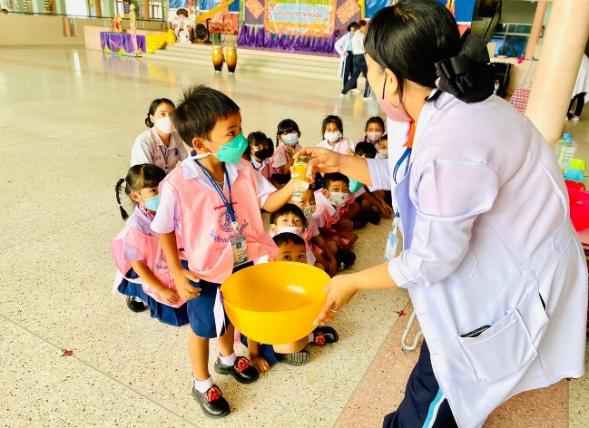
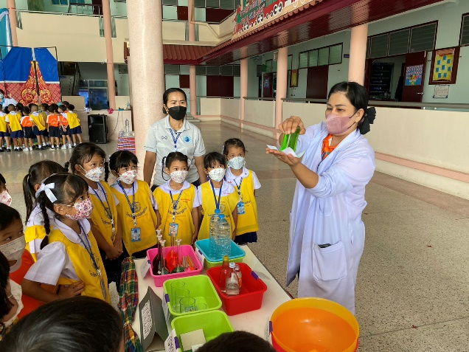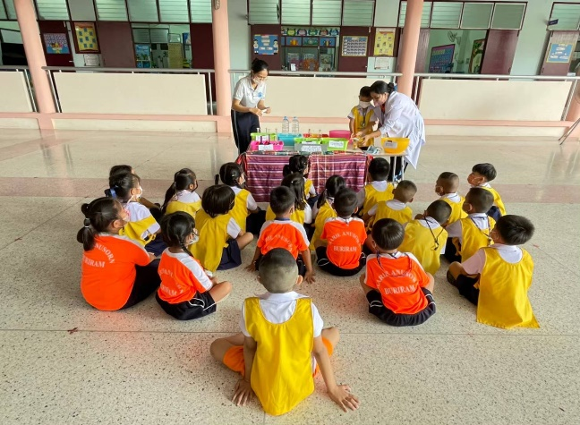
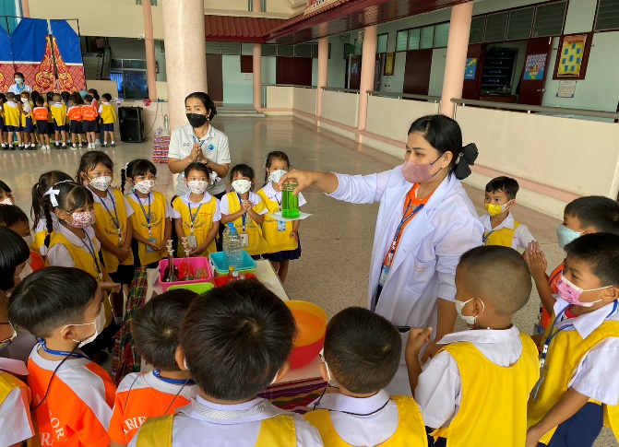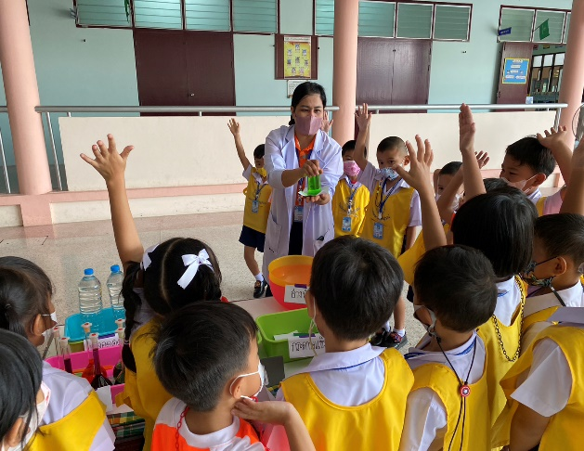
คุณครูประจำฐานอธิบายเกี่ยวกับกิจกรรมฐานกักน้ำไว้ได้ โดยบอกอุปกรณ์และสาธิตวิธีการทดลองให้เด็กๆดู เด็กๆตื่นเต้นและสนุกสนานกับฐานกักน้ำไว้ได้

กิจกรรมศิลปะดนตรี
ฐานสนุกกับเสียงเพลง
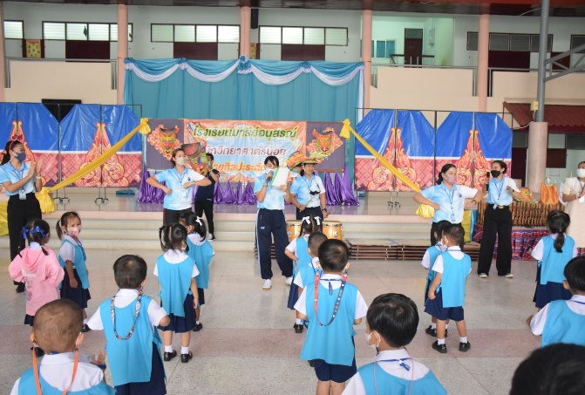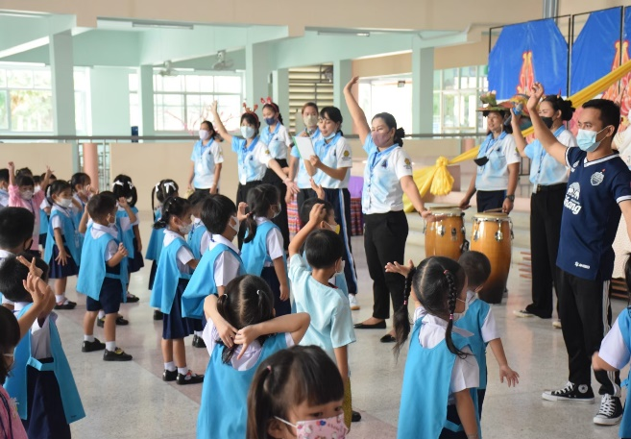

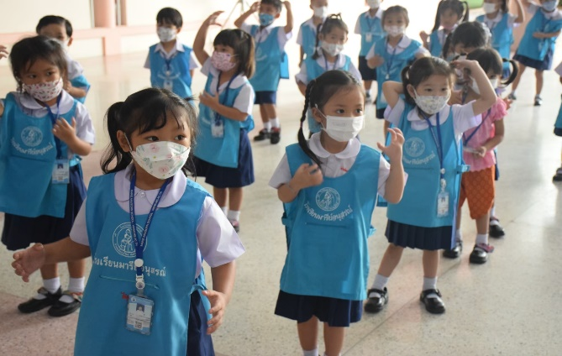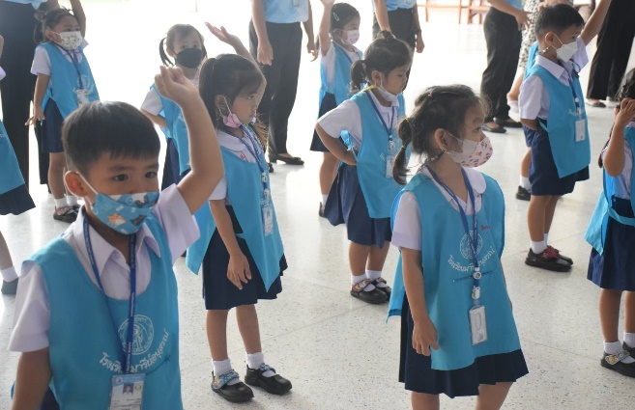

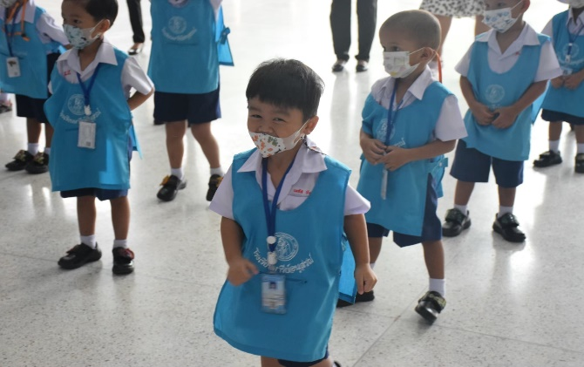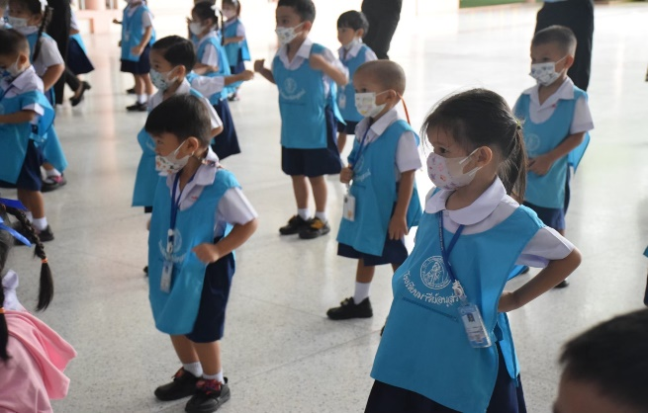

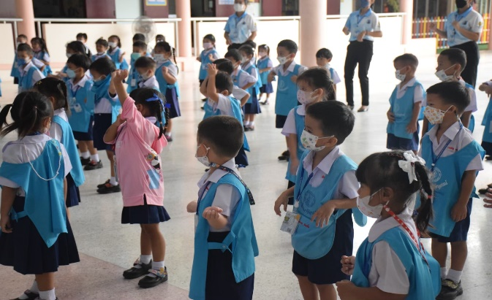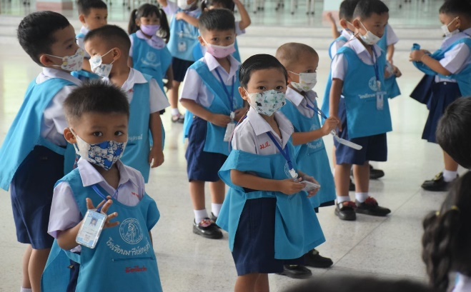

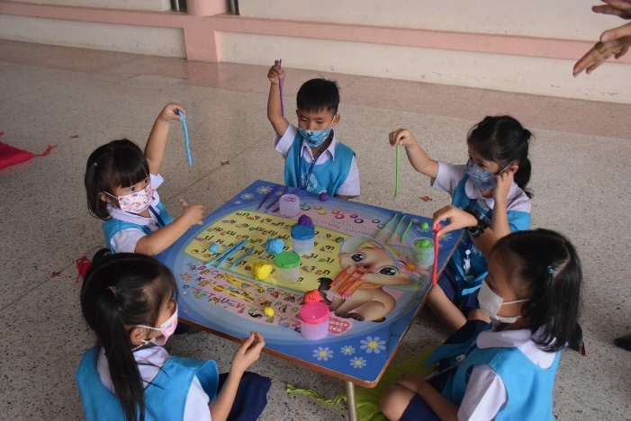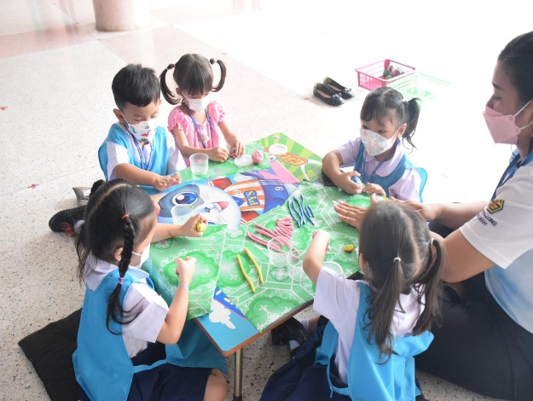
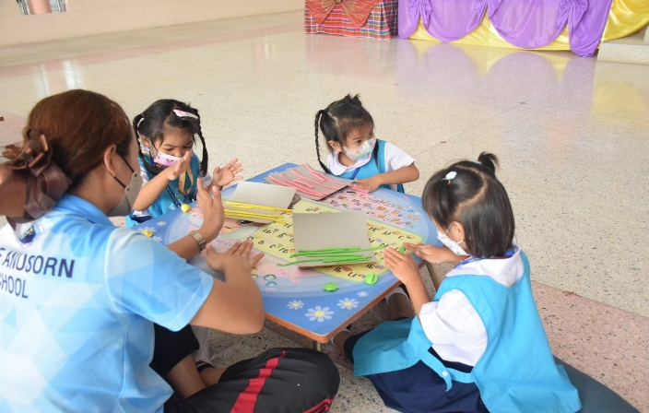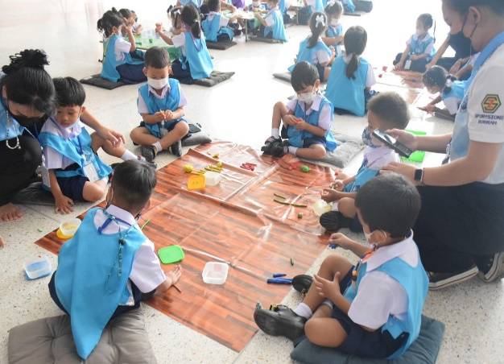
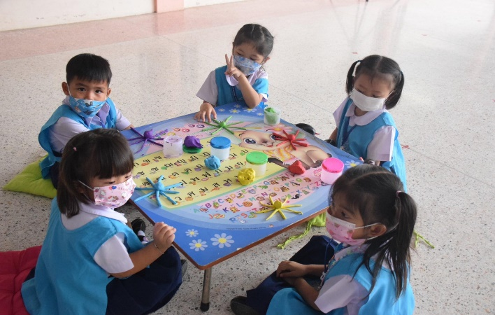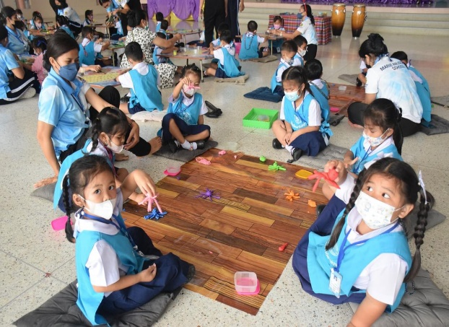
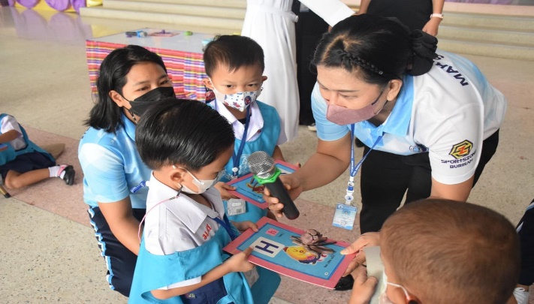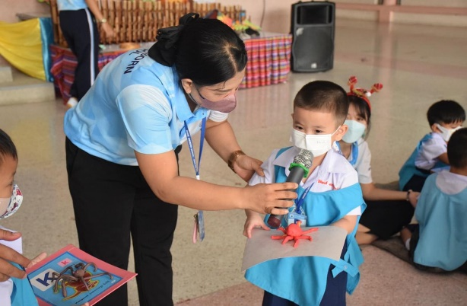
เด็กนักเรียนชั้นอนุบาล 1 เข้าร่วมกิจกรรมฐานสนุกกับเสียงเพลง ครูพาเด็กๆเคลื่อนไหวร่างกายประกอบเพลงตามจินตนาการอย่างสนุกสนานและมีความสุข เด็กๆได้ฝึกกล้ามเนื้อมือมัดเล็กด้วยการปั้นดินน้ำมัน และฝึกการกล้าแสดงออกผ่านการนำเสนอผลงานศิลปะ
กิจกรรมศิลปะดนตรี
ฐานลูกแซกหรรษา

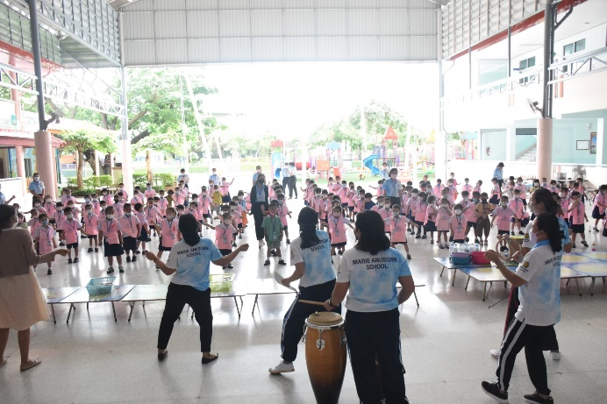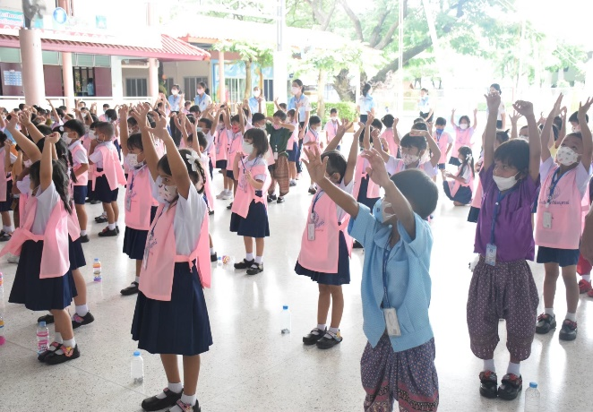

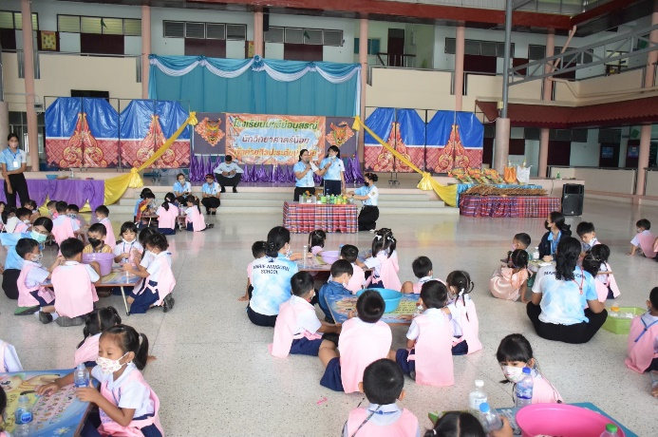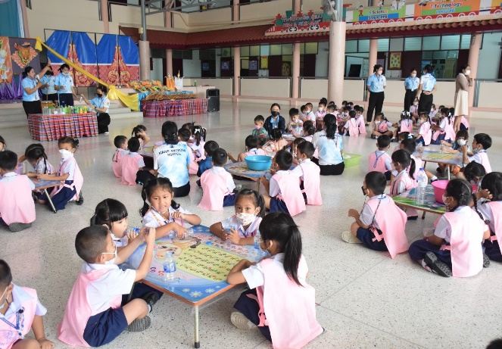

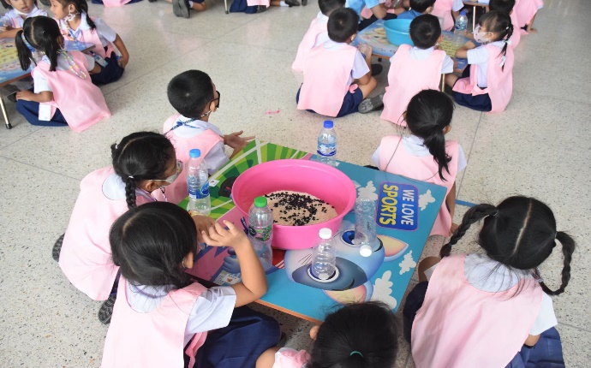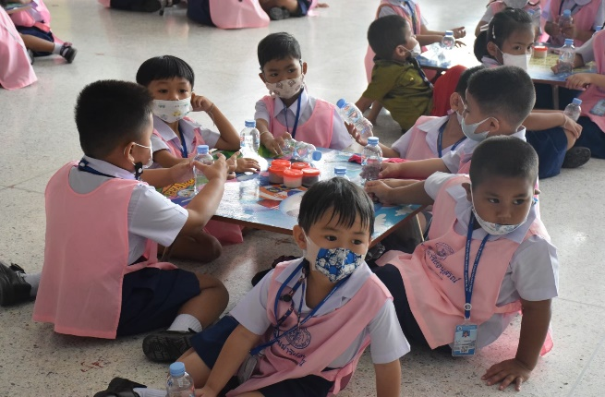

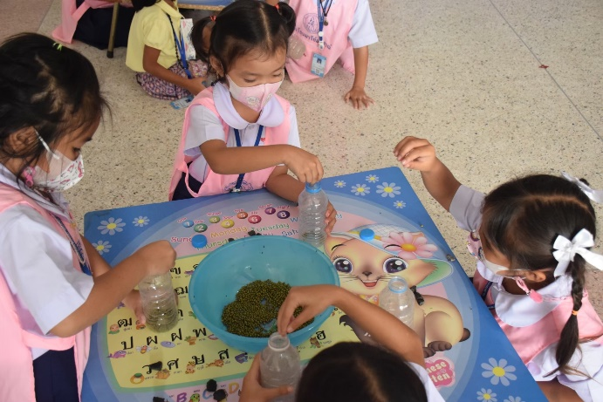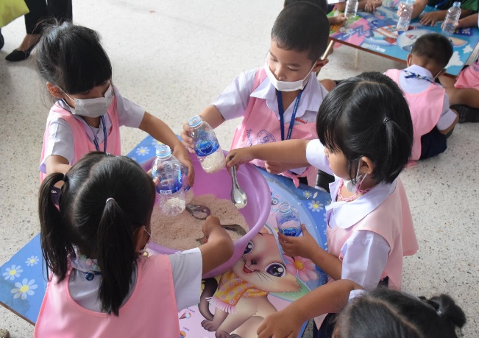
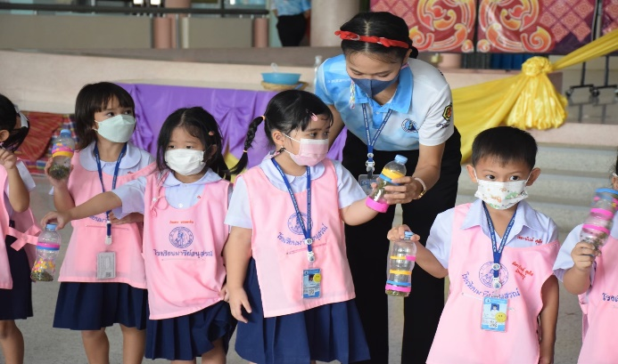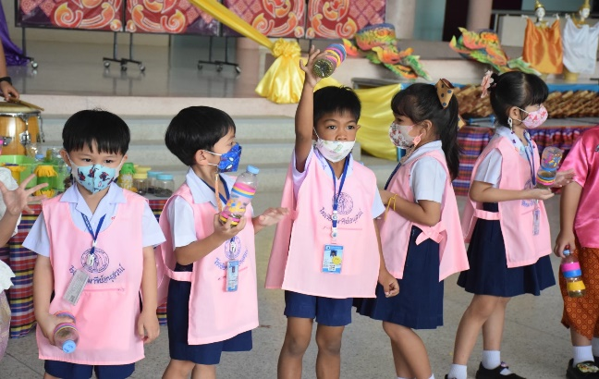
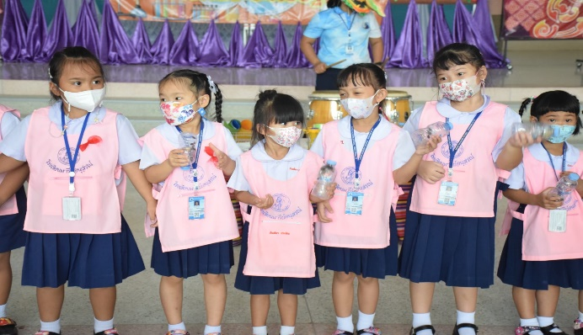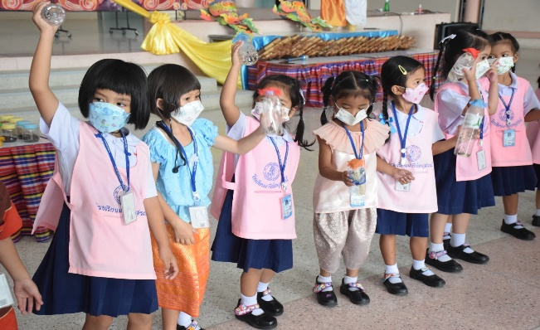
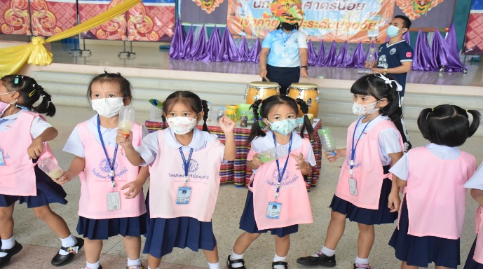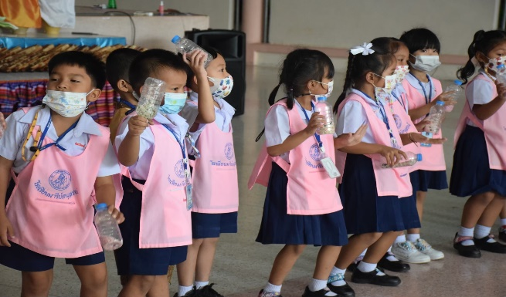
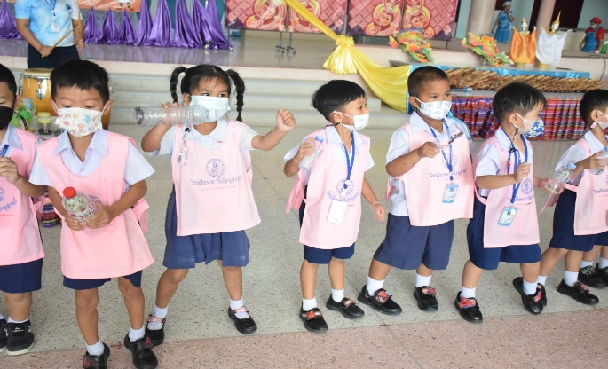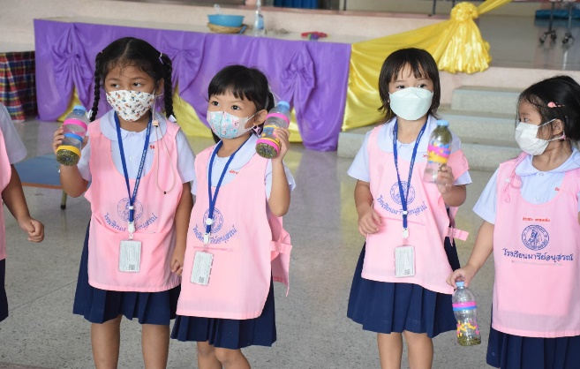
เด็กนักเรียนชั้นอนุบาล 2 เข้าร่วมกิจกรรมฐานลูกแซกหรรษา ครูประจำฐานแนะนำกิจกรรมและอุปกรณ์ในการทำลูกแซกหรรษา เด็กๆตื่นเต้นที่ได้ประดิษฐ์ลูกแซกหรรษาเด็กๆลงมือทำลูกแซกหรรษาของตนเองด้วยความตั้งใจ เมื่อทำเสร็จเด็กๆได้นำลูกแซกหรรษาของตนเองมาเคาะประกอบจังหวะและเคลื่อนไหวร่างกายตามจินตนาการอย่างสร้างสรรค์สนุกสนานและมีความสุข

กิจกรรมศิลปะดนตรี
ฐานอังกะลุง
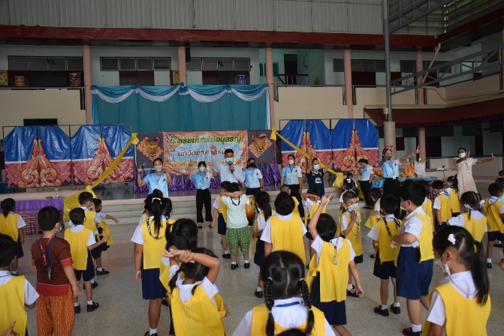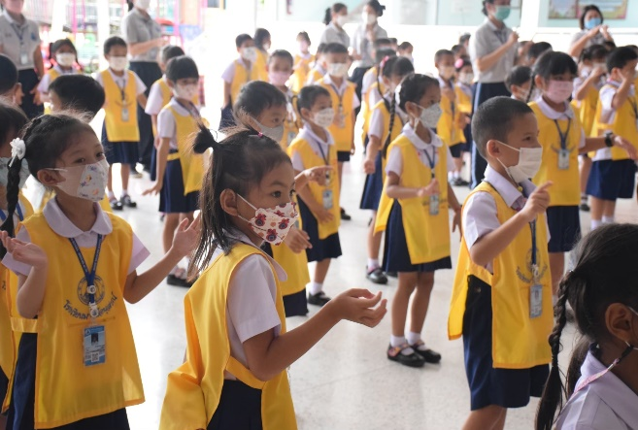

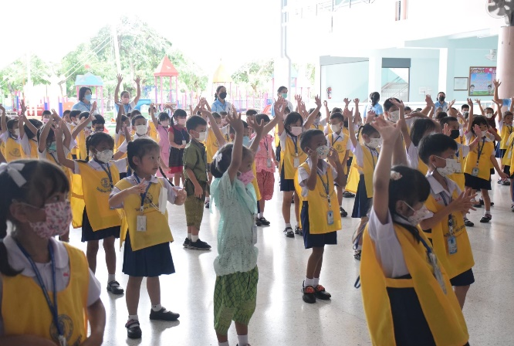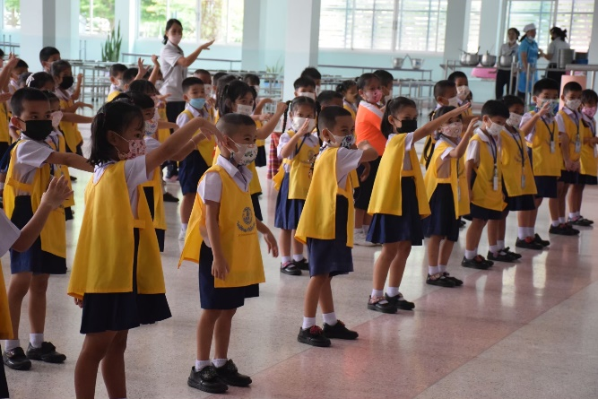

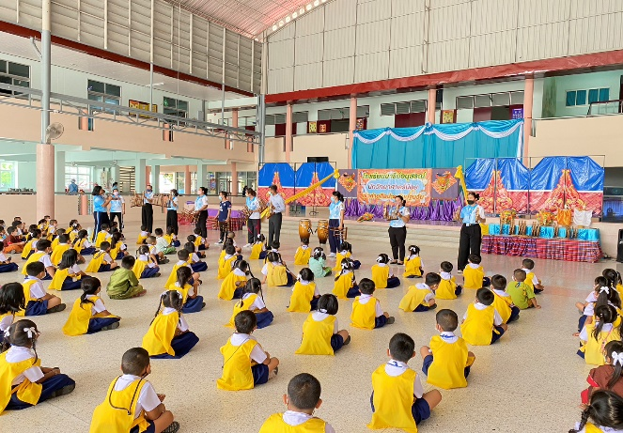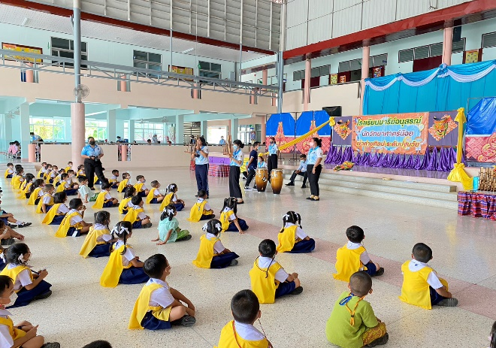

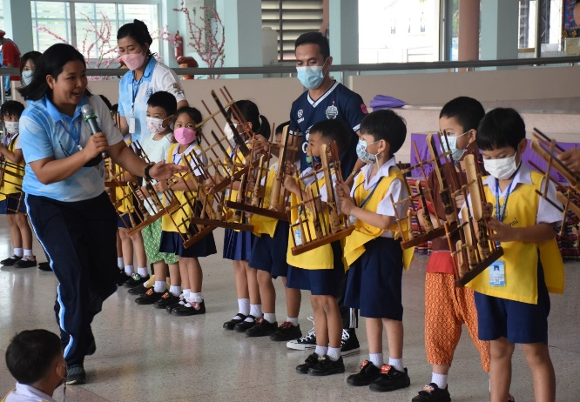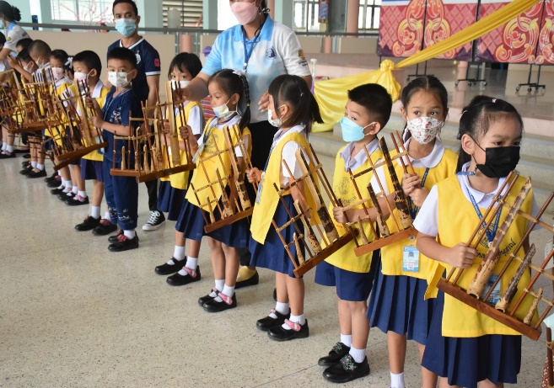

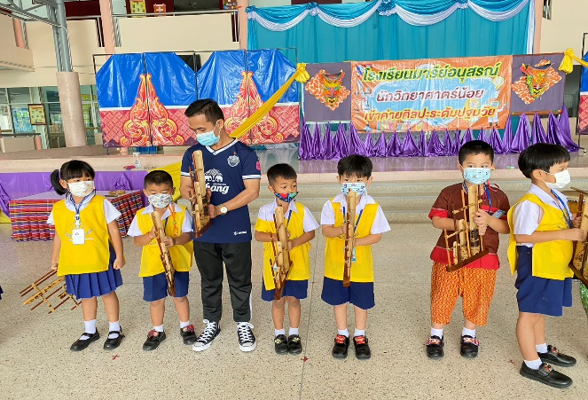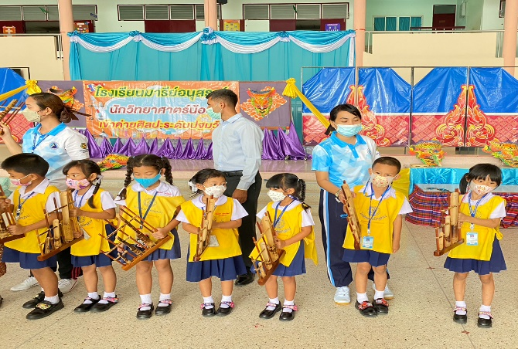

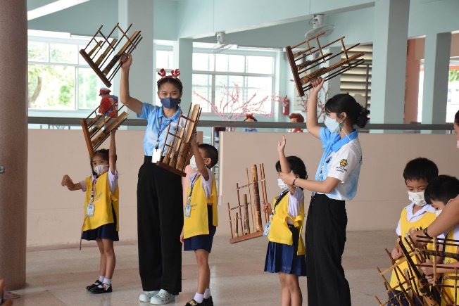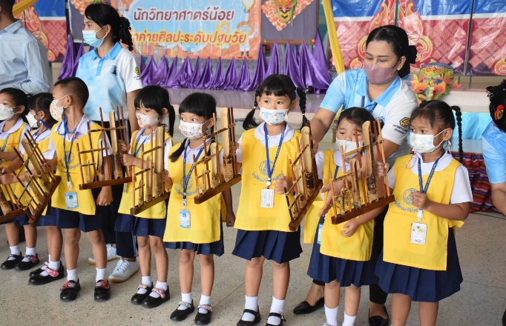

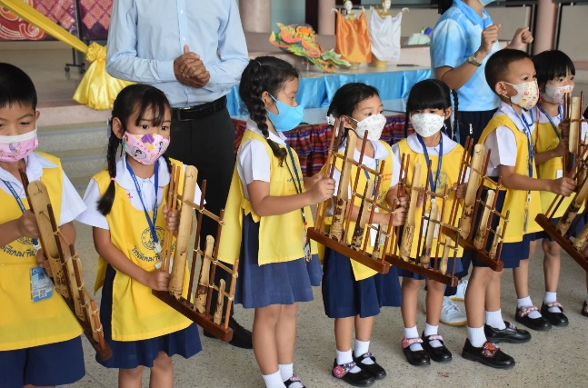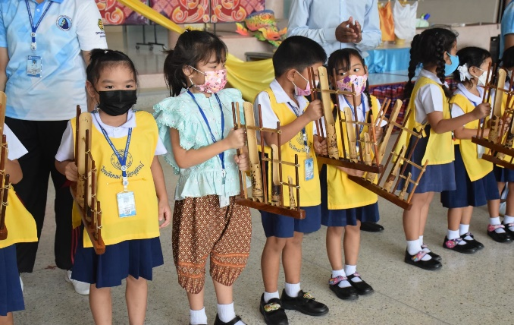

ครูพาเด็กๆเคลื่อนไหวร่างกายก่อนทำกิจกรรมเด็กๆได้เรียนรู้เครื่องดนตรี อังกะลุง แต่ละตัวจะมีโน้ตเสียงที่แตกต่างกันออกไป เด็กๆและครูได้ร่วมกันเล่นเครื่องเล่นอังกะลุงอย่างสนุกสนานเพลิดเพลิน การเล่นอังกะลุงยังช่วยฝึกสมาธิและช่วยให้กล้ามเนื้อมือแข็งแรง

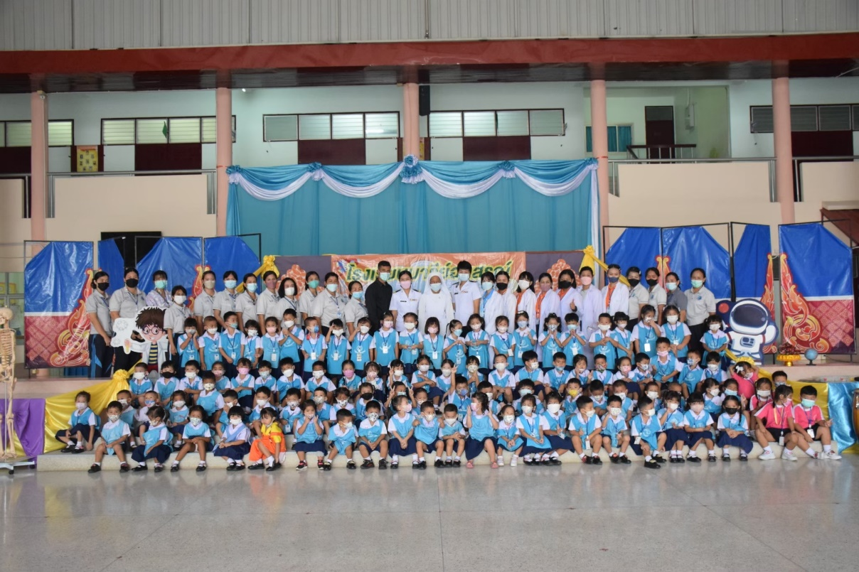
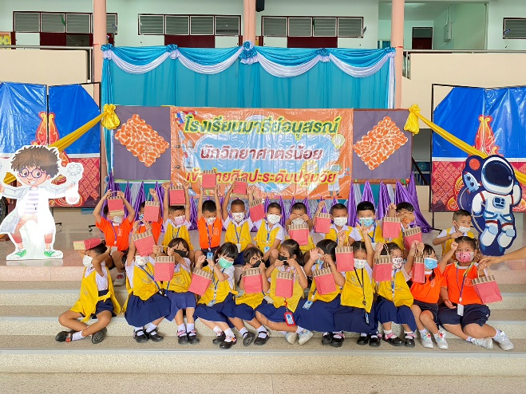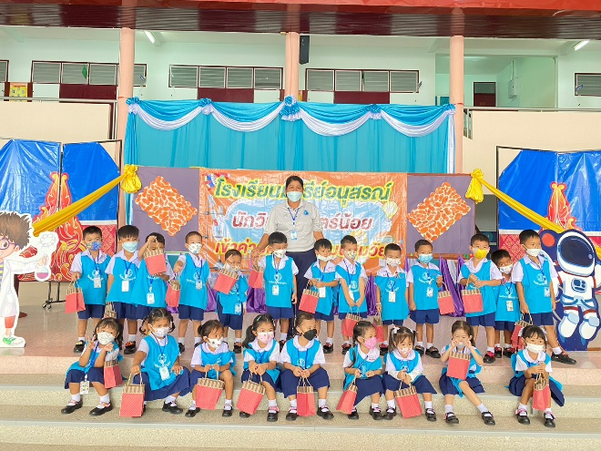
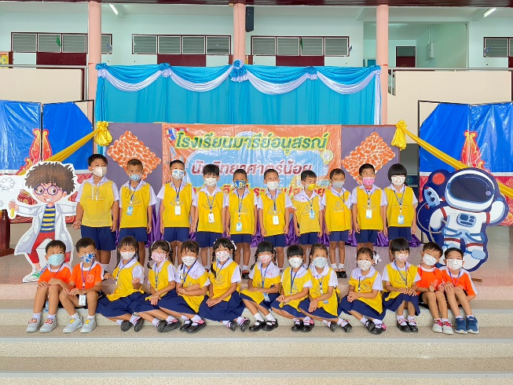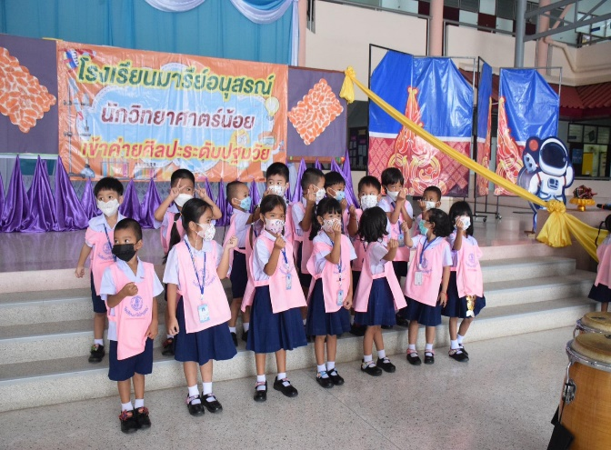

เมื่อทำกิจกรรมเสร็จเด็กๆรับของว่าง และถ่ายภาพร่วมกัน

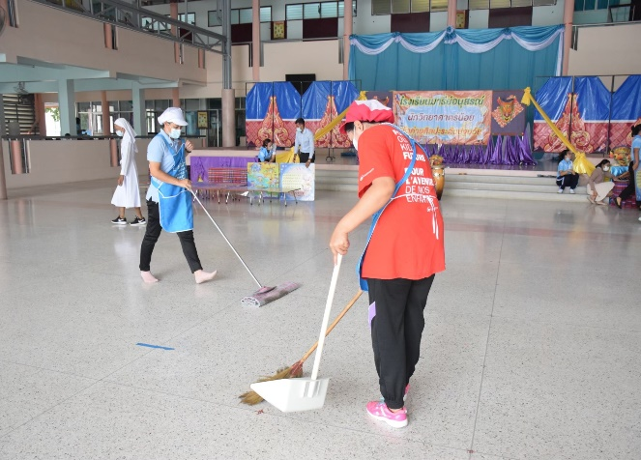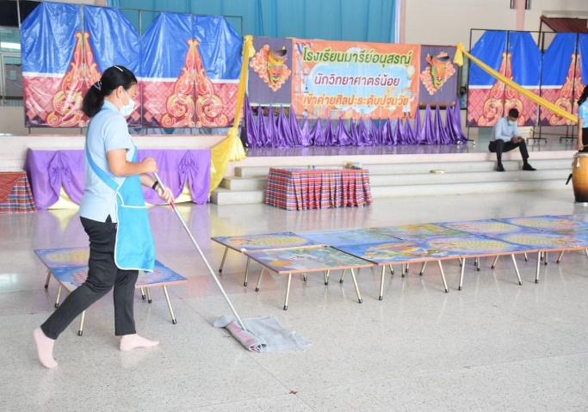
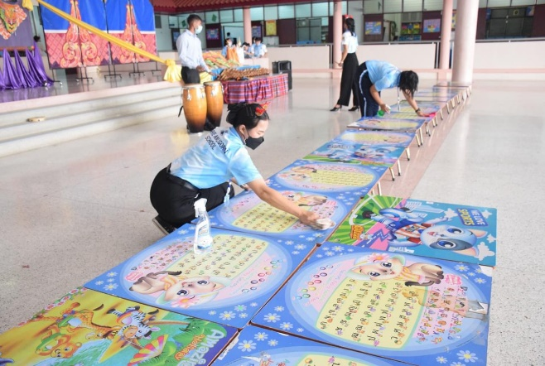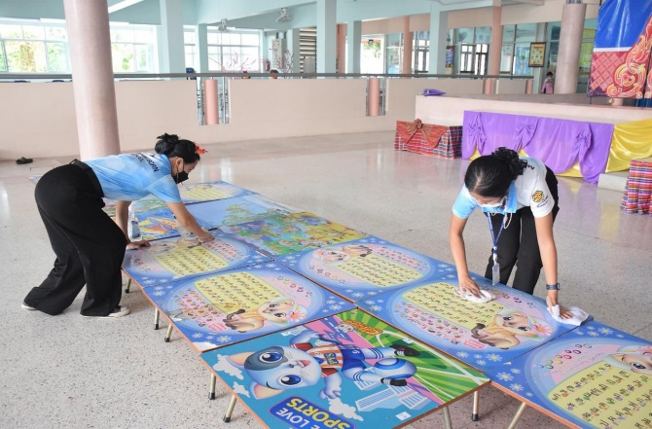

เมื่อเสร็จกิจกรรมแต่ละกิจกรรมคุณครูและพนักงานช่วยกันทำความสะอาดสถานที่ก่อนจะทำกิจกรรมอื่นๆต่อไป เพื่อความสะอาดและความปลอดภัยของเด็กๆที่เข้าร่วมกิจกรรม

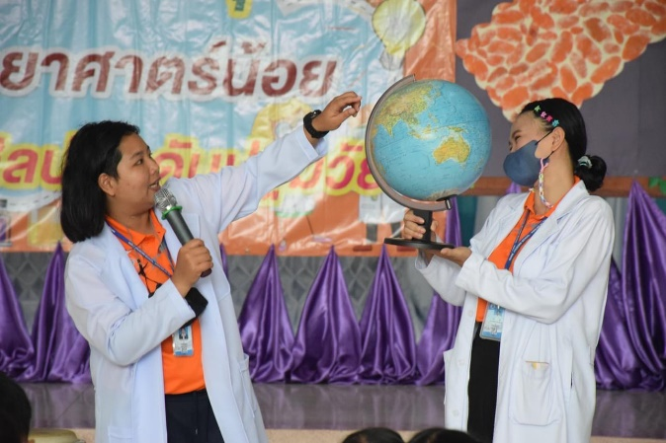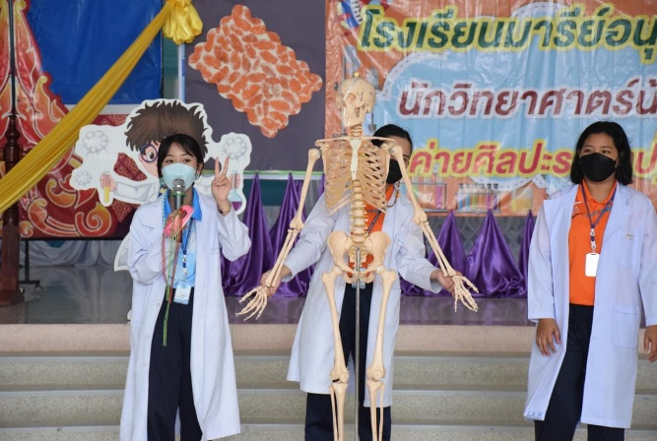
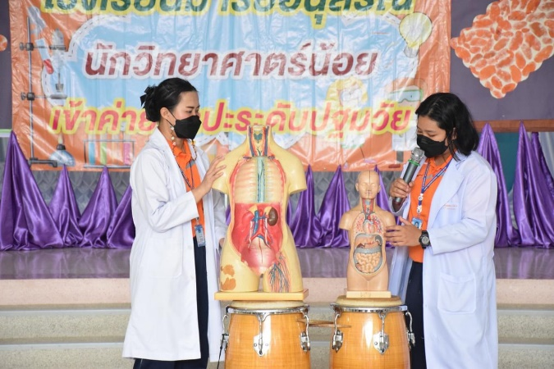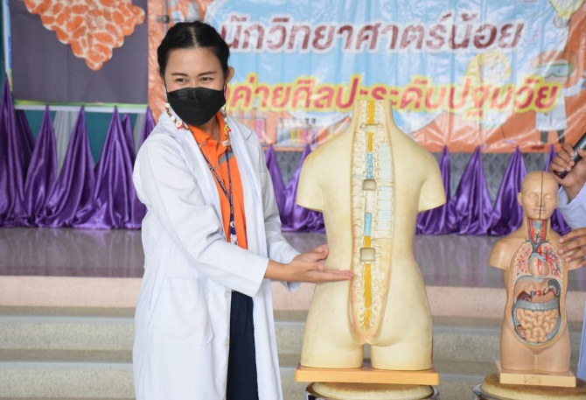
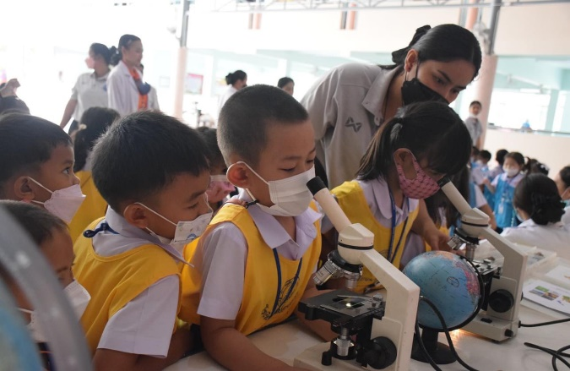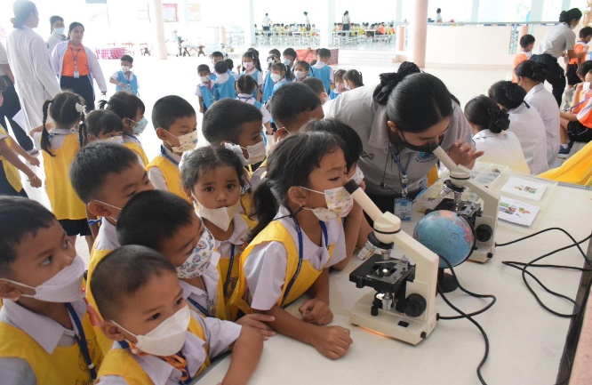
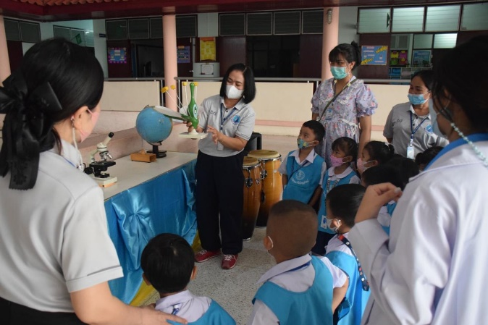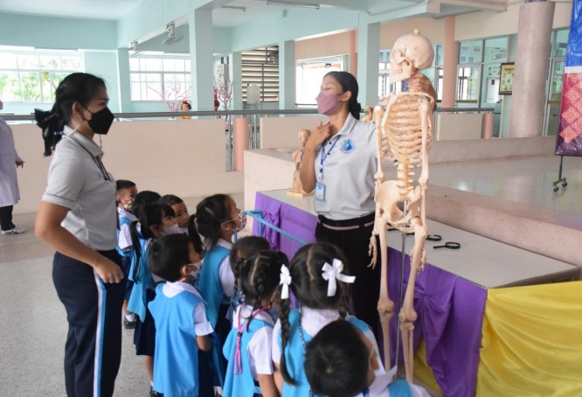
วิทยากรให้ความรู้เกี่ยวกับเรื่องวิทยาศาสตร์ก่อนจะเริ่มทำกิจกรรมแต่ละฐาน

โครงการทัศนศึกษาระดับปฐมวัย
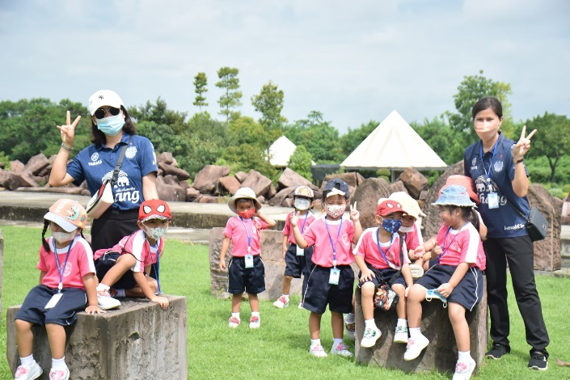 | 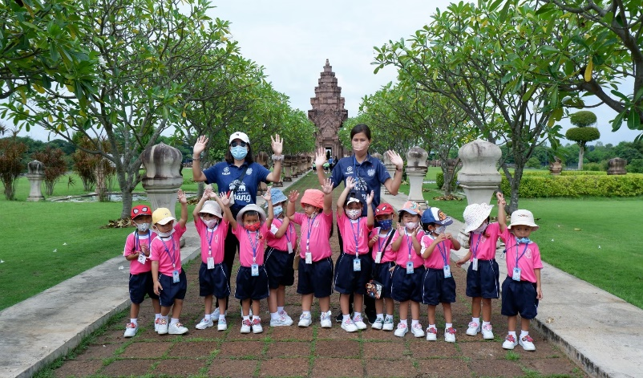
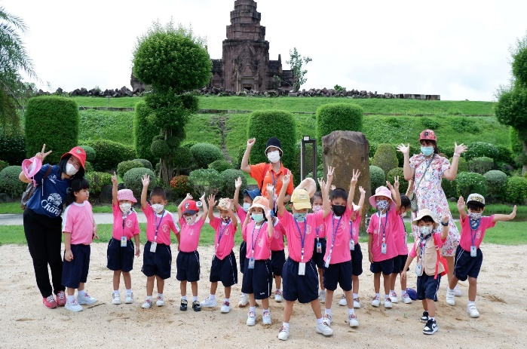
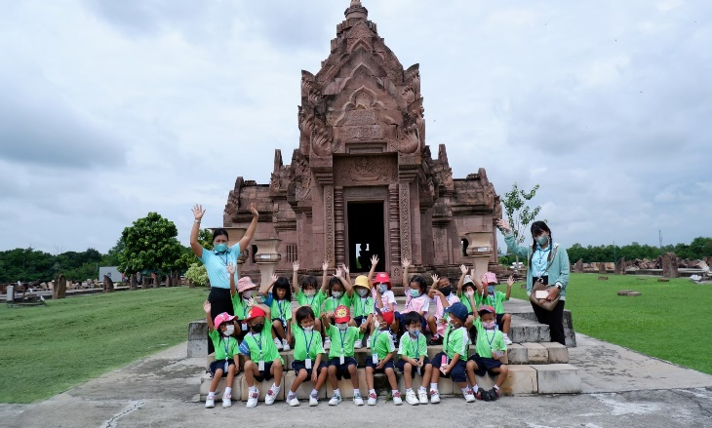  เด็กๆได้ไปทัศนศึกษาที่แหล่งเรียนรู้ ณ สนามช้างอารีน่า ได้เรียนรู้จากประสบการณ์ตรงที่ได้พบเห็นสถานที่จริงกับเพื่อนๆอย่างสนุกสนาน | 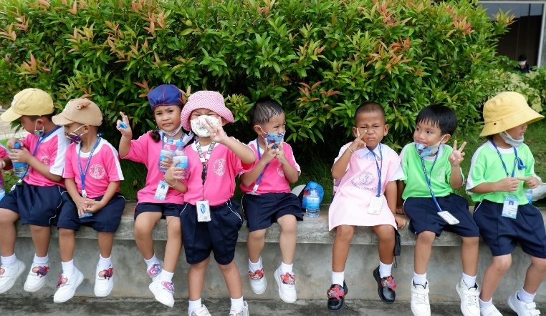

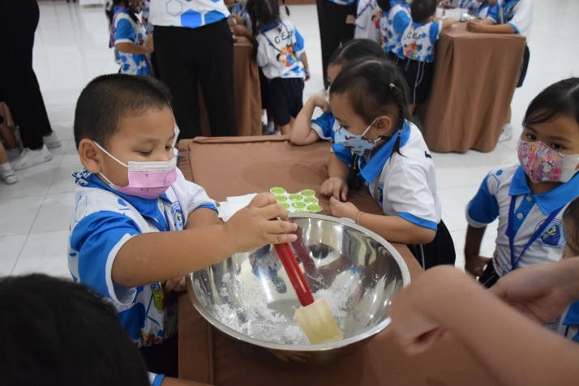 | 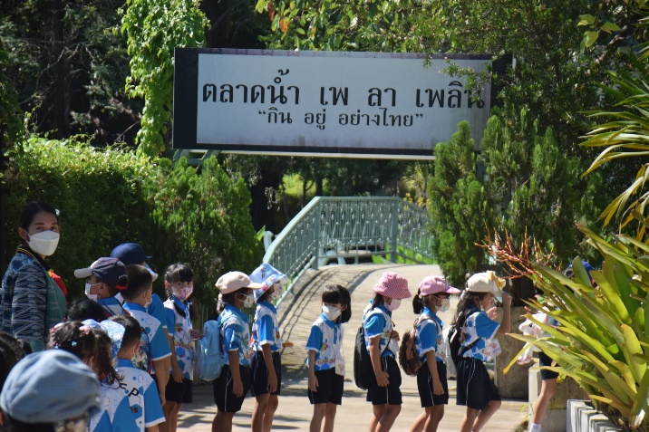
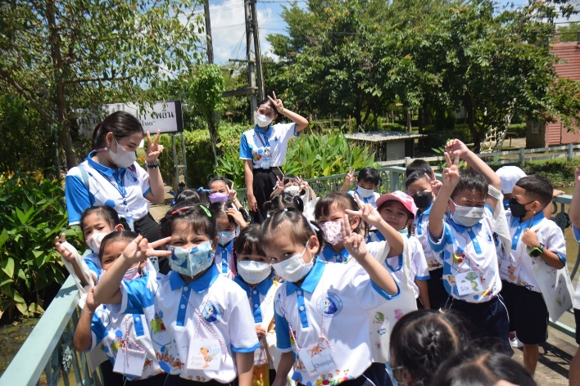 | 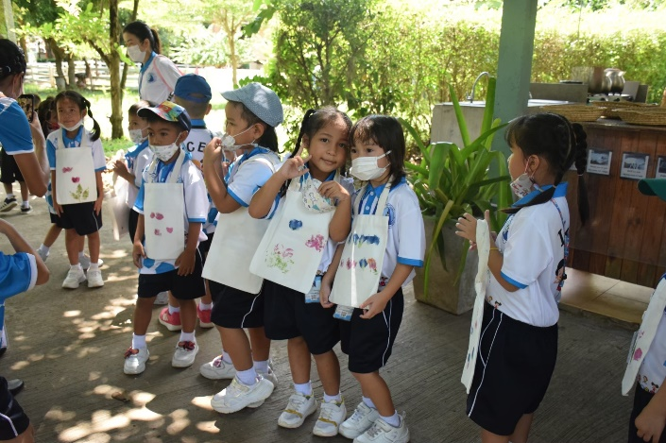
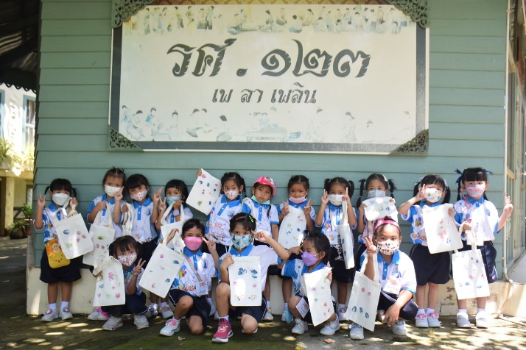  เด็กๆได้ไปทัศนศึกษาที่แหล่งเรียนรู้ ณ เพลาเพลิน เด็กได้ทำกิจกรรมที่หลากหลายและได้ลงมือปฏิบัติจริงและได้ชิ้นงานกลับบ้านอย่างภาคภูมิใจ | 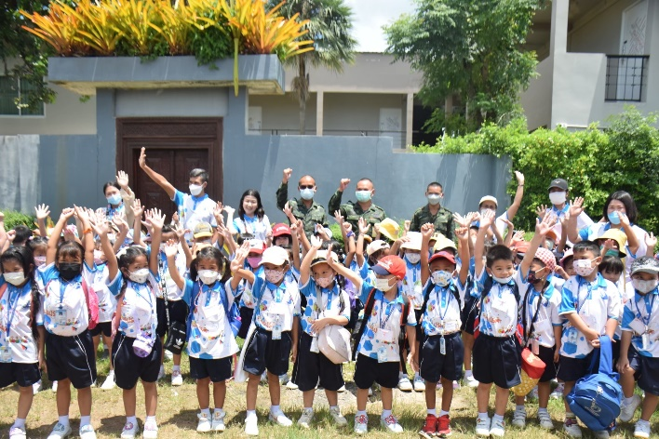

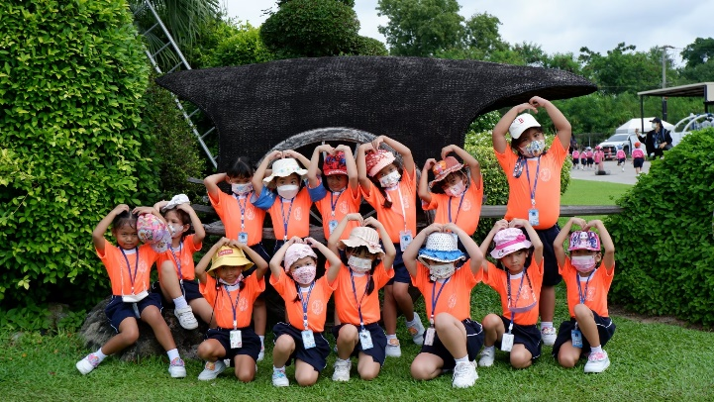 | 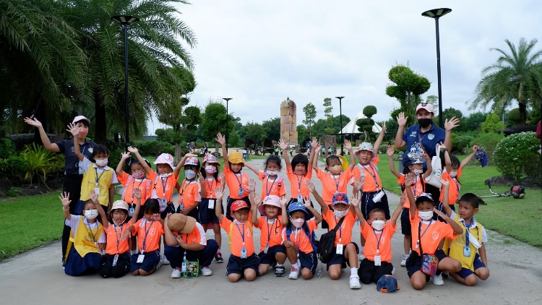
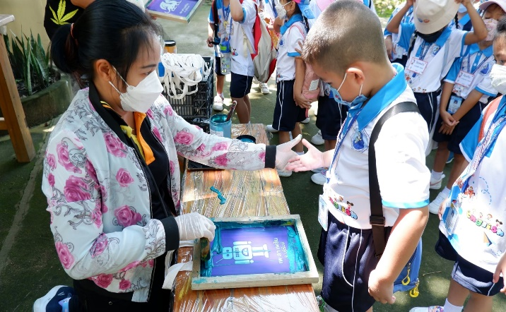 | 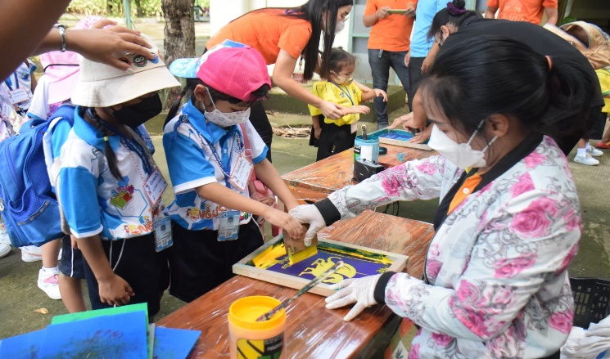
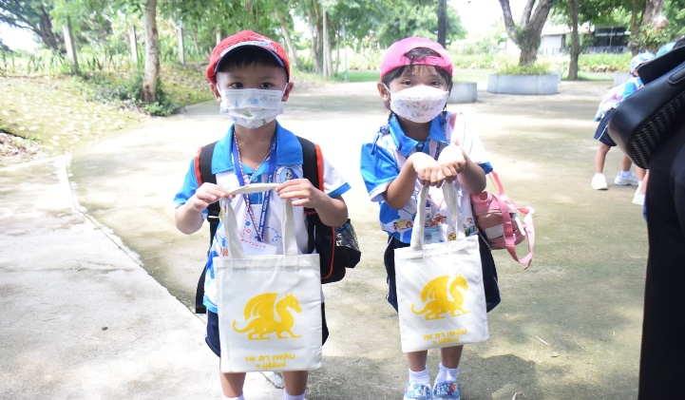 | 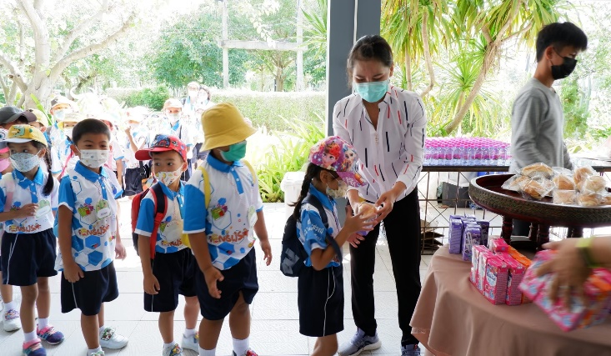  เด็กๆได้ไปทัศนศึกษาที่แหล่งเรียนรู้ ณ เพลาเพลิน และสนามช้างอารีน่า เด็กได้ทำกิจกรรมที่หลากหลายและได้ลงมือปฏิบัติจริงและได้ชิ้นงานกลับบ้านอย่างภาคภูมิใจ

